Казталов ауданы бойынша 2021-2022 жылдарға арналған жайылымдарды басқару және оларды пайдалану жөніндегі жоспарын бекіту туралы
Батыс Қазақстан облысы Казталов аудандық мәслихатының 2021 жылғы 18 ақпандағы № 3-3 шешімі. Батыс Қазақстан облысының Әділет департаментінде 2021 жылғы 19 ақпанда № 6832 болып тіркелді.
Қазақстан Республикасының 2017 жылғы 20 ақпандағы "Жайылымдар туралы" Заңына және Қазақстан Республикасының 2001 жылғы 23 қаңтардағы "Қазақстан Республикасындағы жергілікті мемлекеттік басқару және өзін-өзі басқару туралы" Заңына сәйкес Казталов аудандық мәслихаты ШЕШІМ ҚАБЫЛДАДЫ:
1. Осы шешімнің қосымшасына сәйкес Казталов ауданы бойынша 2021-2022 жылдарға арналған жайылымдарды басқару және оларды пайдалану жөніндегі жоспары бекітілсін.
2. Казталов аудандық мәслихат аппаратының басшысы (Н.Кажгалиев) осы шешімнің әділет органдарында мемлекеттік тіркелуін қамтамасыз етсін.
3. Осы шешім алғашқы ресми жарияланған күнінен бастап қолданысқа енгізіледі.
Сессия төрағасы | А. Шакуов
Мәслихат хатшысы | С. Мулдашев
Казталов аудандық
мәслихатының
2021 жылғы 18 ақпандағы
№ 3-3 шешіміне қосымша
Казталов ауданы бойынша 2021-2022 жылдарға арналған жайылымдарды басқару
және оларды пайдалану жөніндегі жоспар
Ескерту. Жоспарға өзгерістер енгізілді – Батыс Қазақстан облысы Казталов аудандық мәслихатының 08.09.2022 № 21-4 шешімімен (алғашқы ресми жарияланған күнінен бастап қолданысқа енгізіледі).
Осы Казталов ауданы бойынша 2021-2022 жылдарға арналған жайылымдарды басқару және оларды пайдалану жөніндегі жоспар (бұдан әрі – Жоспар) Қазақстан Республикасының 2017 жылғы 20 ақпандағы "Жайылымдар туралы" Заңына, Қазақстан Республикасының 2001 жылғы 23 қаңтардағы "Қазақстан Республикасындағы жергілікті мемлекеттік басқару және өзін-өзі басқару туралы" Заңына, Қазақстан Республикасы Премьер-Министрінің орынбасары – Қазақстан Республикасы Ауыл шаруашылығы министрінің 2017 жылғы 24 сәуірдегі №173 "Жайылымдарды ұтымды пайдалану қағидаларын бекіту туралы" бұйрығына (Нормативтік құқықтық актілерді мемлекеттік тіркеу тізілімінде №15090 тіркелген), Қазақстан Республикасы Ауыл шаруашылығы министрінің 2015 жылғы 14 сәуірдегі №3-3/332 "Жайылымдардың жалпы алаңына түсетін жүктеменің шекті рұқсат етілетін нормасын бекіту туралы" (Нормативтік құқықтық актілерді мемлекеттік тіркеу тізілімінде №11064 тіркелген) бұйрығына сәйкес әзірленді.
Жоспар жайылымдарды ұтымды пайдалану, жемшөпке қажеттілікті тұрақты қамтамасыз ету және жайылымдардың тозу процестерін болғызбау мақсатында қабылданады.
Жоспар мазмұны:
1) ветеринариялық-санитариялық обьектілер туралы мәліметті осы Жоспардың 1-қосымшасына сәйкес;
2) ауыл шаруашылығы жануарларын жаюдың және айдаудың маусымдық маршруттарын белгілейтін жайылымдарды пайдалану жөніндегі күнтізбелік графигін осы Жоспардың 2-қосымшасына сәйкес;
3) құқық белгілейтін құжаттар негізінде жер санаттары, жер учаскелерінің меншік иелері және жер пайдаланушылар бөлінісінде әкімшілік-аумақтық бірлік аумағында жайылымдардың орналасу схемаларын (карталарын) осы Жоспардың 3, 4, 5, 6, 7, 8, 9, 10, 11, 12, 13, 14, 15, 16, 17, 18-қосымшаларына сәйкес;
4) жайылымдардың, оның ішінде маусымдық жайылымдардың сыртқы және ішкі шекаралары мен алаңдары, жайылымдық инфрақұрылым объектілері белгіленген карталарын осы Жоспардың 19, 20, 21, 22, 23, 24, 25, 26, 27, 28, 29, 30, 31, 32, 33, 34-қосымшаларына сәйкес;
5) жайылым пайдаланушылардың су тұтыну нормасына сәйкес жасалған су көздеріне (көлдерге, өзендерге, тоғандарға, апандарға, суару немесе суландыру каналдарына, құбырлы немесе шахталы құдықтарға) қол жеткізу схемаларын осы Жоспардың 35, 36, 37, 38, 39, 40, 41, 42, 43, 44, 45, 46, 47, 48, 49, 50-қосымшаларына сәйкес;
6) жайылымы жоқ жеке және (немесе) заңды тұлғалардың ауыл шаруашылығы жануарларының мал басын орналастыру үшін жайылымдарды қайта бөлу және оны берілетін жайылымдарға ауыстыру схемаларын осы Жоспардың 51, 52, 53, 54, 55, 56, 57, 58, 59, 60, 61, 62, 63, 64, 65, 66-қосымшаларына сәйкес;
7) аудандық маңызы бар қала, кент, ауыл, ауылдық округ маңында орналасқан жайылымдармен қамтамасыз етілмеген жеке және (немесе) заңды тұлғалардың ауыл шаруашылығы жануарларының мал басын шалғайдағы жайылымдарға орналастыру схемаларын осы Жоспардың 67, 68, 69, 70, 71, 72, 73, 74, 75, 76, 77, 78, 79, 80, 81, 82-қосымшаларына сәйкес;
7-1) жергiлiктi жағдайлар мен ерекшелiктерге қарай жеке ауладағы ауыл шаруашылығы жануарларын жаюға халық мұқтажын қанағаттандыру үшiн қажеттi жайылымдардың сыртқы мен iшкi шекаралары және аландары белгіленген карталарын осы Жоспардың 83, 84, 85, 86, 87, 88, 89, 90, 91, 92, 93, 94, 95, 96, 97, 98 қосымшаларына сәйкес.
8) тиісті әкімшілік-аумақтық бірлікте жайылымдарды ұтымды пайдалану үшін қажетті өзге де талаптарды қамтуға тиіс.
Жоспар жайылымдарды геоботаникалық зерттеп-қараудың жай-күйі туралы мәліметтер, ветеринариялық-санитариялық объектілер туралы мәліметтер, иелерін - жайылым пайдаланушыларды, жеке және (немесе) заңды тұлғаларды көрсете отырып, ауыл шаруашылығы жануарлары мал басының саны туралы деректер, ауыл шаруашылығы жануарларының түрлері мен жыныстық жас топтары бойынша қалыптастырылған үйірлердің, отарлардың, табындардың саны туралы деректер, шалғайдағы жайылымдарда жаю үшін ауыл шаруашылығы жануарларының мал басын қалыптастыру туралы мәліметтер, екпе және аридтік жайылымдарда ауыл шаруашылығы жануарларын жаю ерекшеліктері, малды айдап өтуге арналған сервитуттер туралы мәліметтер, мемлекеттік органдар, жеке және (немесе) заңды тұлғалар берген өзге де деректер ескеріле отырып қабылданды.
Әкімшілік-аумақтық бөлініс бойынша Казталов ауданында 16 ауылдық округтер, 48 ауылдық елді - мекендер орналасқан.
Казталов ауданының жалпы көлемі 1 860 581 га, оның ішінде жайылымдық жерлер 1 322 199 га, суармалары жерлер – 98 601 га.
Санаттар бойынша жерлер бөлінісі:
ауыл шаруашылығы мақсатындағы жерлер – 909393,4 га;
елді мекен жерлері – 220 338 га;
өнеркәсiп, көлiк, байланыс, ғарыш қызметі, қорғаныс, ұлттық қауіпсіздік мұқтажына арналған жерлер және ауыл шаруашылығына арналмаған өзге де жерлер – 5006,3 га;
су қорының жерлері – 13414,2 га;
қордағы жерлер – 712429,1 га.
Ауданның климаттық зонасы күрт континенталды, қысы салыстырмалы салқын, жазы ыстық және құрғақ. Ауаның жылдық орташа температурасы қаңтар айында – -14; -35°С, шілде айында – +24; +38°С. Жауынның орташа түсімі – 30 мм, ал жылдық – 214 мм.
Ауданның өсімдік жамылғысы әртүрлі, шамамен қоса алғанда 118 түрлері. Олардың ішінде ең көп тараған түрі бидайлы және күрделі гүлділер шөптері.
Топырағы қызылқоңыр, оңтүстікте сортаң топырақты жерлер кездеседі. Топырақтың құнарлы қабатының қалыңдығы 40-50 см.
Ауданда 16 мал дәрігерлік пункттері, 16 мал тоғыту орындары және 16 мал көмінділері бар.
Қазіргі уақытта Казталов ауданында мүйізді ірі қара 79160 бас, ұсақ мал 218022 бас, 24736 бас жылқы, 191 бас түйе саналады.
Ауданның кейбір ауылдық округтерінде жеке аулаларда мал басының өсуіне байланысты 119187,7 га жайылымдық алқаптардың жетіспеушілігі байқалады, оның ішінде Казталов ауылдық округінде 21817,9 га, Болашақ ауылдық округінде 16114 га, Қайыңды ауылдық округінде 3378,3 га, Бостандық ауылдық округінде 1947,9 га, Қараоба ауылдық округінде 1908,7 га, Қошанкөл ауылдық округінде 8382,9 га, Тереңкөл ауылдық округінде 6239,7 га, Қарасу ауылдық округінде 4007,3 га, Қараөзен ауылдық округінде 5281,6 га, Көктерек ауылдық округінде 7059,8 га, Ақпәтер ауылдық округінде 6894,6 га, Талдыапан ауылдық округінде 7027,6 га, Жалпақтал ауылдық округіне 29127,4 га.
Шаруа қожалықтарына қосымша 420203,9 га жайылымдық жерлер қажет болса, барлық аудан көлеміндегі мал басына шаққанда 539391,6 га жайылымдық алқаптардың жетіспеушілігі байқалады.
Бұл мәселелерді шешу үшін мемлекеттік қордан жайылымдық алқаптарды ұтымды бөлу және елді мекен, ауыл шаруашылық мақсатындағы және Казталов ауданының қордағы жерлерінен бөлу есебінен ұлғайту қажет.
Күні бүгін Казталов ауданының босалқы жер қорында 563647,1 га жайылымдық жер учаскелері бар.
Казталов ауданы бойынша 2021-2022
жылдарға арналған жайылымдарды
басқару және оларды пайдалану
жөніндегі Жоспарға 1-қосымша
Ветеринариялық-санитариялық обьектілер туралы мәлімет
Реттік саны | Ауылдық округ | Мал дәрігерлік пункттері | Мал тоғыту орындары | Мал көмінділері
1 | Казталов | 1 | 1 | 1
2 | Жалпақтал | 1 | 1 | 1
3 | Жаңажол | 1 | 1 | 1
4 | Ақпәтер | 1 | 1 | 1
5 | Бірік | 1 | 1 | 1
6 | Болашақ | 1 | 1 | 1
7 | Бостандық | 1 | 1 | 1
8 | Көктерек | 1 | 1 | 1
9 | Қайыңды | 1 | 1 | 1
10 | Қараоба | 1 | 1 | 1
11 | Қараөзен | 1 | 1 | 1
12 | Қарасу | 1 | 1 | 1
13 | Қошанкөл | 1 | 1 | 1
14 | Талдыапан | 1 | 1 | 1
15 | Талдықұдық | 1 | 1 | 1
16 | Тереңкөл | 1 | 1 | 1
Барлығы |  | 16 | 16 | 16
Казталов ауданы бойынша 2021-2022
жылдарға арналған жайылымдарды
басқару және оларды пайдалану
жөніндегі Жоспарға 2-қосымша
Ауыл шаруашылығы жануарларын жаюдың және айдаудың маусымдық
маршруттарын белгілейтін жайылымдарды пайдалану жөніндегі күнтізбелік графигі
№ | Ауылдық округ атауы | Шалғай жайылымға малдардың айдап шығарылу мерзімі | Шалғай жайылымнан малдардың қайтарылу мерзімі | Ескерту
1 | Казталов | Сәуірдің бірінші жартысы | Қазан екінші онкүндігі
2 | Жалпақтал | Сәуірдің бірінші жартысы | Қазан екінші онкүндігі
3 | Жаңажол | Сәуірдің бірінші жартысы | Қазан екінші онкүндігі
4 | Ақпәтер | Сәуірдің бірінші жартысы | Қазан екінші онкүндігі
5 | Бірік | Сәуірдің бірінші жартысы | Қазан екінші онкүндігі
6 | Болашақ | Сәуірдің бірінші жартысы | Қазан екінші онкүндігі
7 | Бостандық | Сәуірдің бірінші жартысы | Қазан екінші онкүндігі
8 | Көктерек | Сәуірдің бірінші жартысы | Қазан екінші онкүндігі
9 | Қайыңды | Сәуірдің бірінші жартысы | Қазан екінші онкүндігі
10 | Қараоба | Сәуірдің бірінші жартысы | Қазан екінші онкүндігі
11 | Қараөзен | Сәуірдің бірінші жартысы | Қазан екінші онкүндігі
12 | Қарасу | Сәуірдің бірінші жартысы | Қазан екінші онкүндігі
13 | Қошанкөл | Сәуірдің бірінші жартысы | Қазан екінші онкүндігі
14 | Талдыапан | Сәуірдің екінші жартысы | Қазан екінші онкүндігі
15 | Талдықұдық | Сәуірдің бірінші жартысы | Қазан екінші онкүндігі
16 | Тереңкөл | Сәуірдің бірінші жартысы | Қазан екінші онкүндігі
Сонымен қатар жайылымның кезеңінің ұзақтығы топырақтық-климаттық аймақ зонасына байланысты, ауыл шаруашылығы жануарлар түріне, сондай-ақ жайылым өнімділігіне байланысты біркелкі құрғақ - селеулі - бетегелі – жусанды далада 180-200 күнді құрайды.
Бұл жағдайда жайылымның ұзақтығы мүйізді ірі қара, ұсақ мүйізді малдар, жылқы және түйелер үшін максималды қар жамылғысың қалыңдығымен тереңдігіне және басқада факторларға байланысты.
Казталов ауданы бойынша 2021-2022
жылдарға арналған жайылымдарды
басқару және оларды пайдалану
жөніндегі Жоспарға 3-қосымша
Құқық белгілейтін құжаттар негізінде жер санаттары, жер учаскелерінің меншік иелері
және жер пайдаланушылар бөлінісінде әкімшілік-аумақтық бірлік аумағында
жайылымдардың орналасу схемасы (картасы)
Казталов ауылдық округі

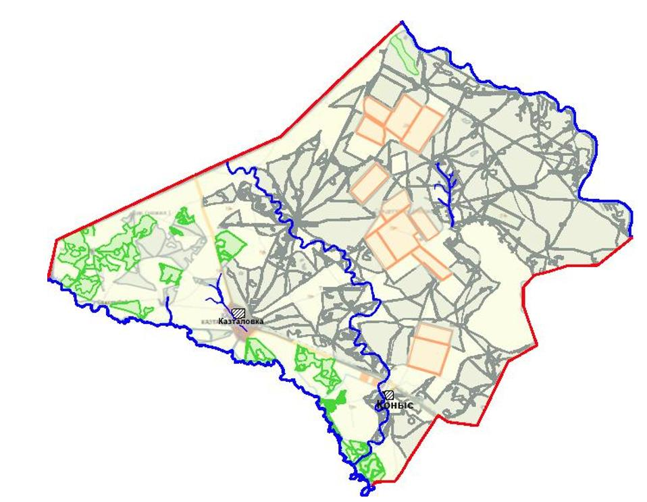

Казталов ауданы бойынша 2021-2022
жылдарға арналған жайылымдарды
басқару және оларды пайдалану
жөніндегі Жоспарға 4-қосымша
Құқық белгілейтін құжаттар негізінде жер санаттары, жер учаскелерінің меншік иелері
және жер пайдаланушылар бөлінісінде әкімшілік-аумақтық бірлік аумағында
жайылымдардың орналасу схемасы (картасы)
Жалпақтал ауылдық округі

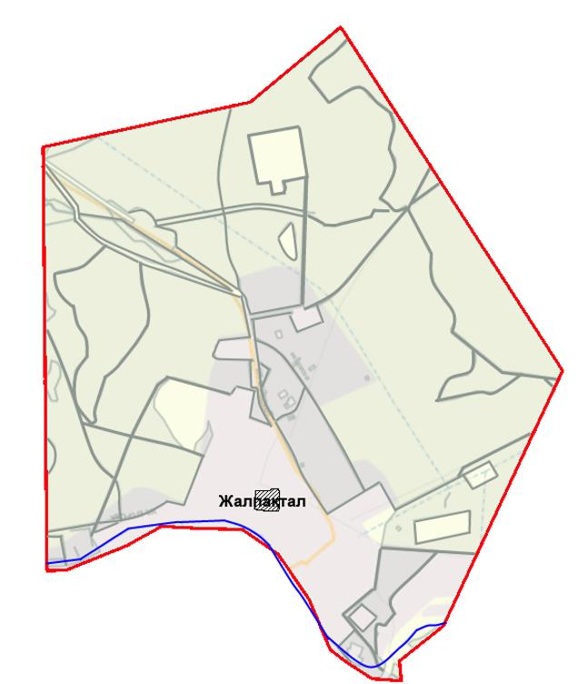

Казталов ауданы бойынша 2021-2022
жылдарға арналған жайылымдарды
басқару және оларды пайдалану
жөніндегі Жоспарға 5-қосымша
Құқық белгілейтін құжаттар негізінде жер санаттары, жер учаскелерінің меншік иелері
және жер пайдаланушылар бөлінісінде әкімшілік-аумақтық бірлік аумағында
жайылымдардың орналасу схемасы (картасы)
Жаңажол ауылдық округі

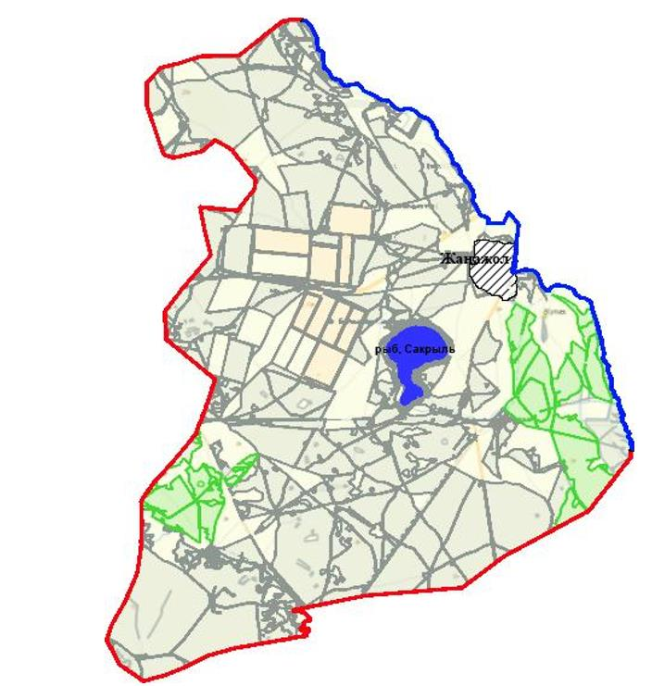

Казталов ауданы бойынша 2021-2022
жылдарға арналған жайылымдарды
басқару және оларды пайдалану
жөніндегі Жоспарға 6-қосымша
Құқық белгілейтін құжаттар негізінде жер санаттары, жер учаскелерінің меншік иелері
және жер пайдаланушылар бөлінісінде әкімшілік-аумақтық бірлік аумағында
жайылымдардың орналасу схемасы (картасы)
Ақпәтер ауылдық округі

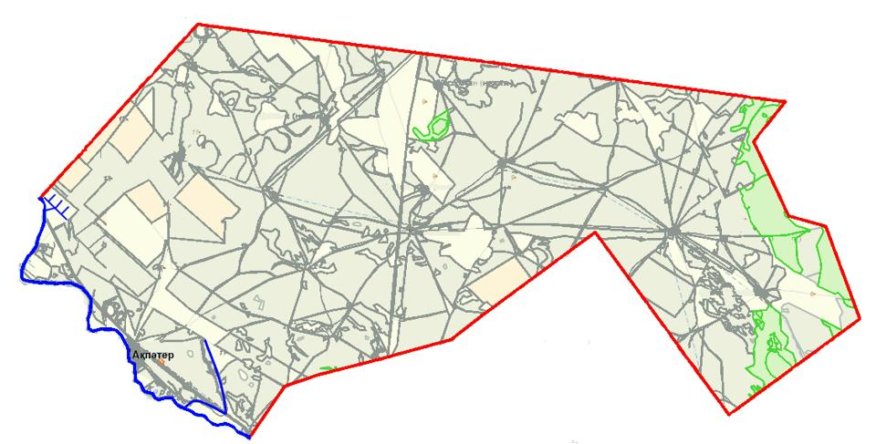

Казталов ауданы бойынша 2021-2022
жылдарға арналған жайылымдарды
басқару және оларды пайдалану
жөніндегі Жоспарға 7-қосымша
Құқық белгілейтін құжаттар негізінде жер санаттары, жер учаскелерінің меншік иелері
және жер пайдаланушылар бөлінісінде әкімшілік-аумақтық бірлік аумағында
жайылымдардың орналасу схемасы (картасы)
Бірік ауылдық округі

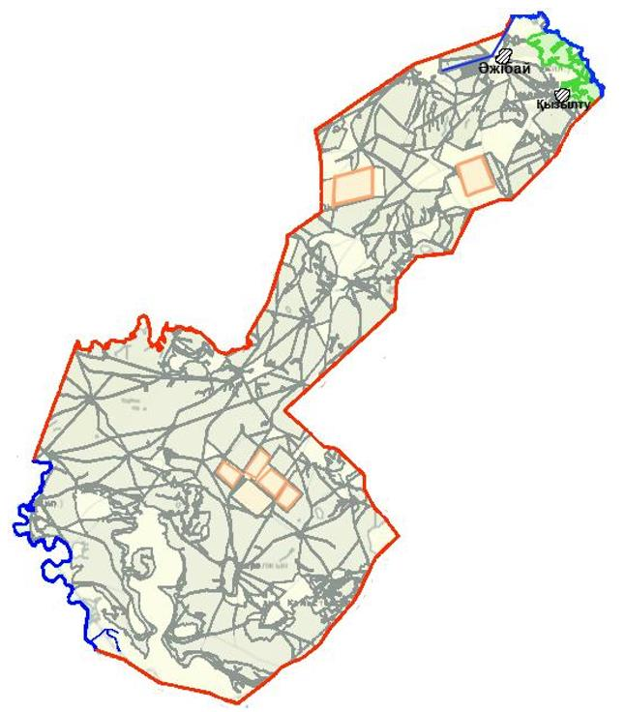

Казталов ауданы бойынша 2021-2022
жылдарға арналған жайылымдарды
басқару және оларды пайдалану
жөніндегі Жоспарға 8-қосымша
Құқық белгілейтін құжаттар негізінде жер санаттары, жер учаскелерінің меншік иелері
және жер пайдаланушылар бөлінісінде әкімшілік-аумақтық бірлік аумағында
жайылымдардың орналасу схемасы (картасы)
Болашақ ауылдық округі

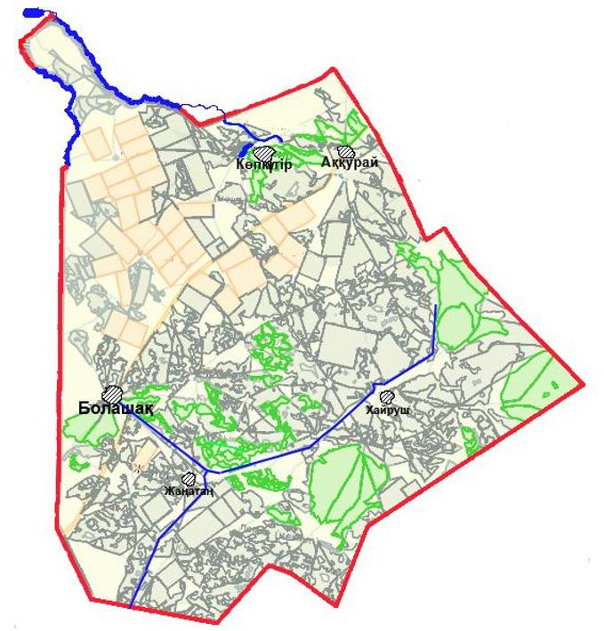

Казталов ауданы бойынша 2021-2022
жылдарға арналған жайылымдарды
басқару және оларды пайдалану
жөніндегі Жоспарға 9-қосымша
Құқық белгілейтін құжаттар негізінде жер санаттары, жер учаскелерінің меншік иелері
және жер пайдаланушылар бөлінісінде әкімшілік-аумақтық бірлік аумағында
жайылымдардың орналасу схемасы (картасы)
Бостандық ауылдық округі

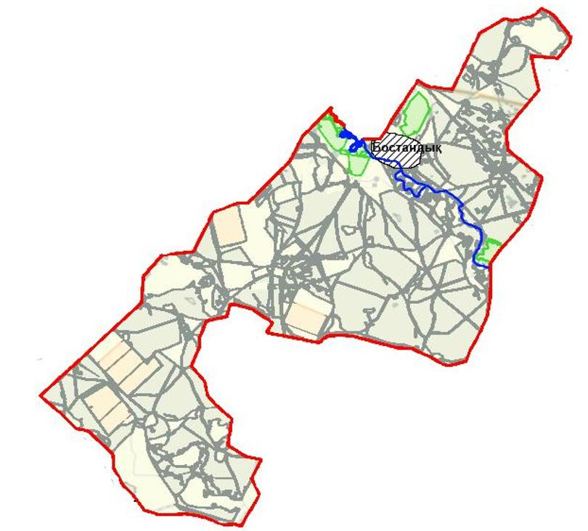

Казталов ауданы бойынша 2021-2022
жылдарға арналған жайылымдарды
басқару және оларды пайдалану
жөніндегі Жоспарға 10-қосымша
Құқық белгілейтін құжаттар негізінде жер санаттары, жер учаскелерінің меншік иелері
және жер пайдаланушылар бөлінісінде әкімшілік-аумақтық бірлік аумағында
жайылымдардың орналасу схемасы (картасы)
Көктерек ауылдық округі

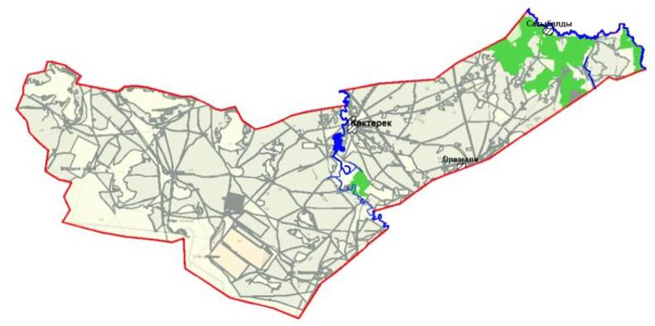

Казталов ауданы бойынша 2021-2022
жылдарға арналған жайылымдарды
басқару және оларды пайдалану
жөніндегі Жоспарға 11-қосымша
Құқық белгілейтін құжаттар негізінде жер санаттары, жер учаскелерінің меншік иелері
және жер пайдаланушылар бөлінісінде әкімшілік-аумақтық бірлік аумағында
жайылымдардың орналасу схемасы (картасы)
Қайыңды ауылдық округі

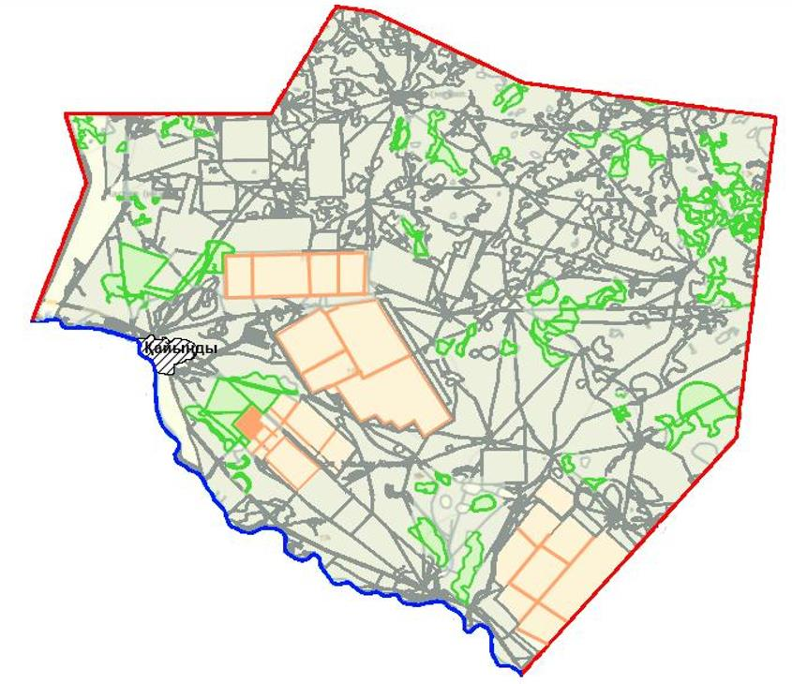

Казталов ауданы бойынша 2021-2022
жылдарға арналған жайылымдарды
басқару және оларды пайдалану
жөніндегі Жоспарға 12-қосымша
Құқық белгілейтін құжаттар негізінде жер санаттары, жер учаскелерінің меншік иелері
және жер пайдаланушылар бөлінісінде әкімшілік-аумақтық бірлік аумағында
жайылымдардың орналасу схемасы (картасы)
Қараоба ауылдық округі

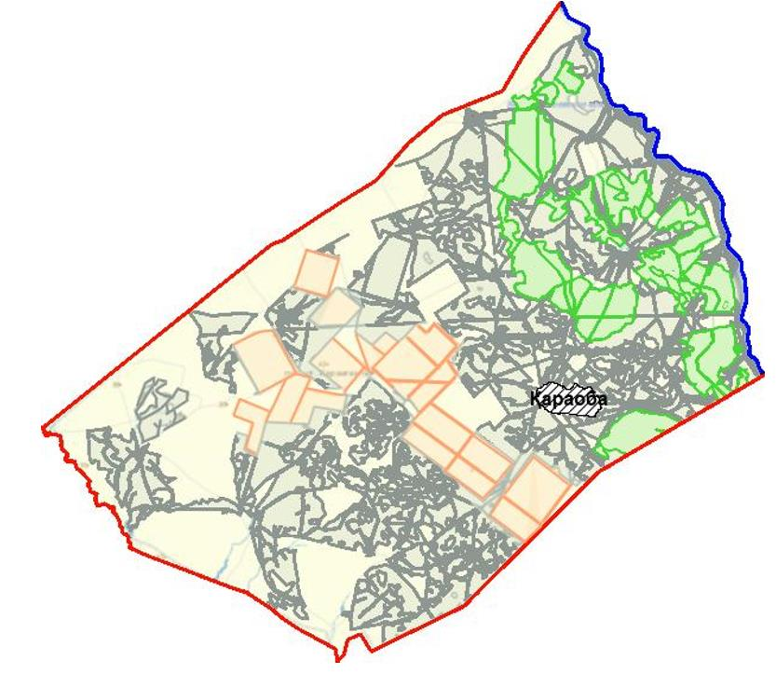

Казталов ауданы бойынша 2021-2022
жылдарға арналған жайылымдарды
басқару және оларды пайдалану
жөніндегі Жоспарға 13-қосымша
Құқық белгілейтін құжаттар негізінде жер санаттары, жер учаскелерінің меншік иелері
және жер пайдаланушылар бөлінісінде әкімшілік-аумақтық бірлік аумағында
жайылымдардың орналасу схемасы (картасы)
Қараөзен ауылдық округі

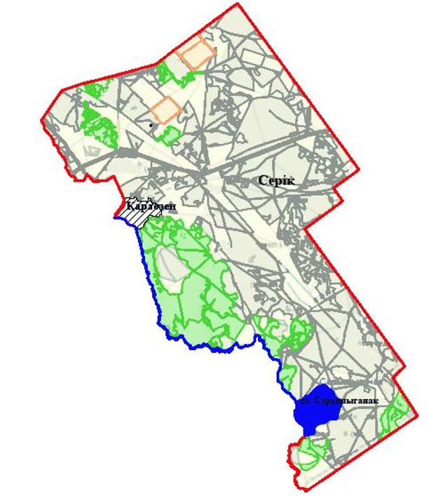

Казталов ауданы бойынша 2021-2022
жылдарға арналған жайылымдарды
басқару және оларды пайдалану
жөніндегі Жоспарға 14-қосымша
Құқық белгілейтін құжаттар негізінде жер санаттары, жер учаскелерінің меншік иелері
және жер пайдаланушылар бөлінісінде әкімшілік-аумақтық бірлік аумағында
жайылымдардың орналасу схемасы (картасы)
Қарасу ауылдық округі

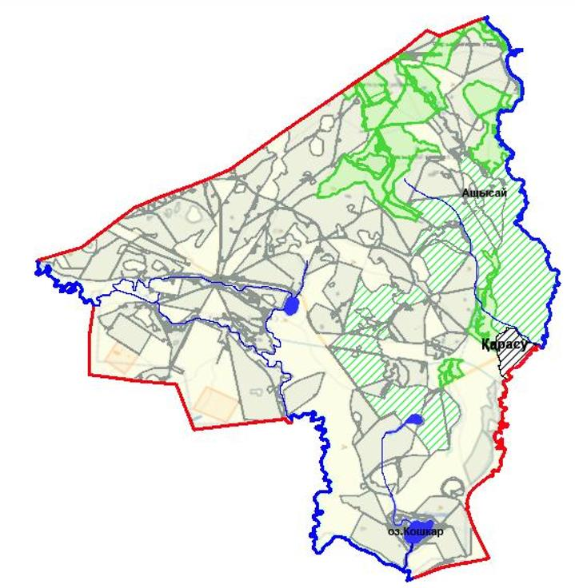

Казталов ауданы бойынша 2021-2022
жылдарға арналған жайылымдарды
басқару және оларды пайдалану
жөніндегі Жоспарға 15-қосымша
Құқық белгілейтін құжаттар негізінде жер санаттары, жер учаскелерінің меншік иелері
және жер пайдаланушылар бөлінісінде әкімшілік-аумақтық бірлік аумағында
жайылымдардың орналасу схемасы (картасы)
Қошанкөл ауылдық округі

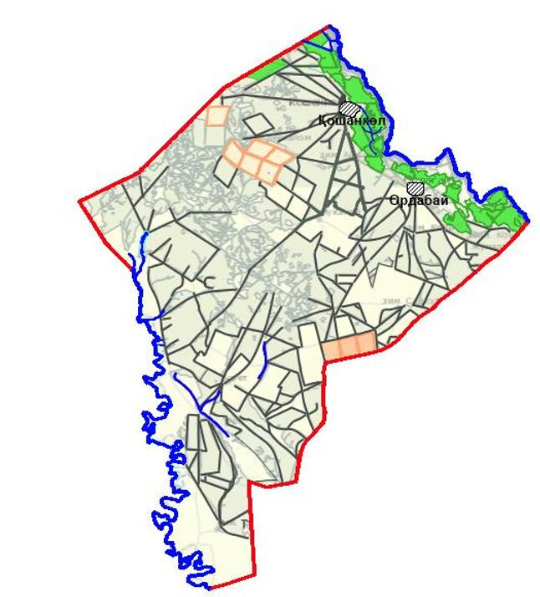

Казталов ауданы бойынша 2021-2022
жылдарға арналған жайылымдарды
басқару және оларды пайдалану
жөніндегі Жоспарға 16-қосымша
Құқық белгілейтін құжаттар негізінде жер санаттары, жер учаскелерінің меншік иелері
және жер пайдаланушылар бөлінісінде әкімшілік-аумақтық бірлік аумағында
жайылымдардың орналасу схемасы (картасы)
Талдыапан ауылдық округі

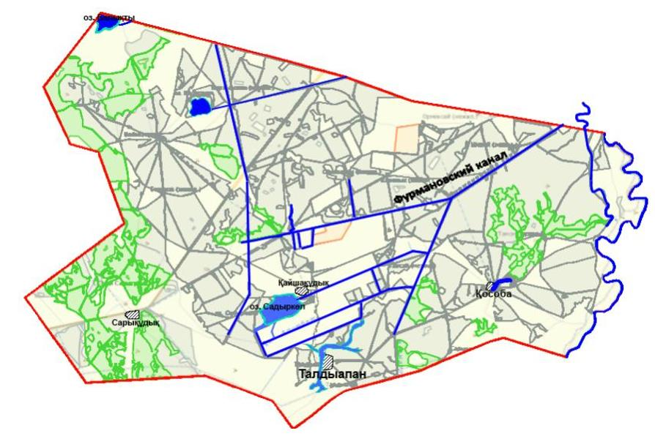

Казталов ауданы бойынша 2021-2022
жылдарға арналған жайылымдарды
басқару және оларды пайдалану
жөніндегі Жоспарға 17-қосымша
Құқық белгілейтін құжаттар негізінде жер санаттары, жер учаскелерінің меншік иелері
және жер пайдаланушылар бөлінісінде әкімшілік-аумақтық бірлік аумағында
жайылымдардың орналасу схемасы (картасы)
Талдықұдық ауылдық округі

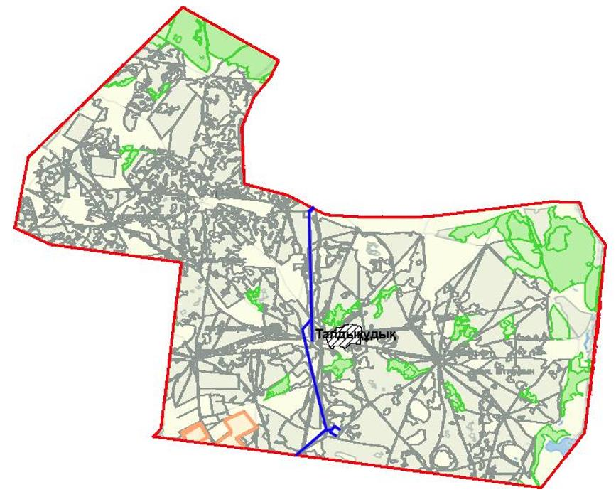

Казталов ауданы бойынша 2021-2022
жылдарға арналған жайылымдарды
басқару және оларды пайдалану
жөніндегі Жоспарға 18-қосымша
Құқық белгілейтін құжаттар негізінде жер санаттары, жер учаскелерінің меншік иелері
және жер пайдаланушылар бөлінісінде әкімшілік-аумақтық бірлік аумағында
жайылымдардың орналасу схемасы (картасы)
Тереңкөл ауылдық округі

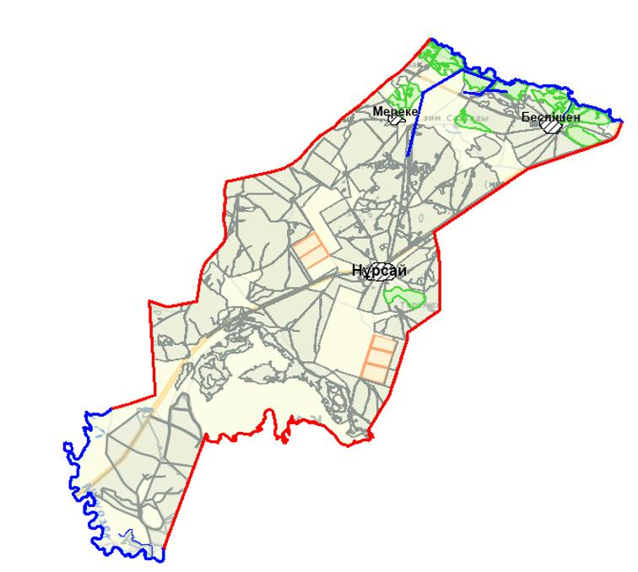

Казталов ауданы бойынша 2021-2022
жылдарға арналған жайылымдарды
басқару және оларды пайдалану
жөніндегі Жоспарға 19-қосымша
Жайылымдардың, оның ішінде маусымдық жайылымдардың сыртқы және ішкі
шекаралары мен алаңдары, жайылымдық инфрақұрылым объектілері белгіленген
картасы
Казталов ауылдық округі

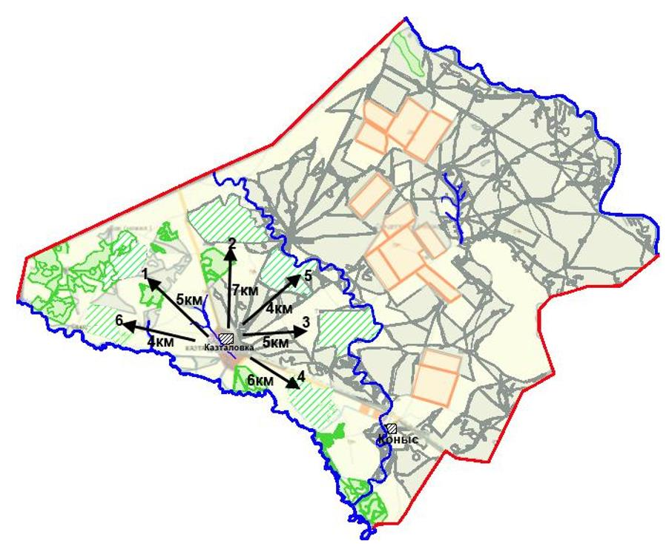
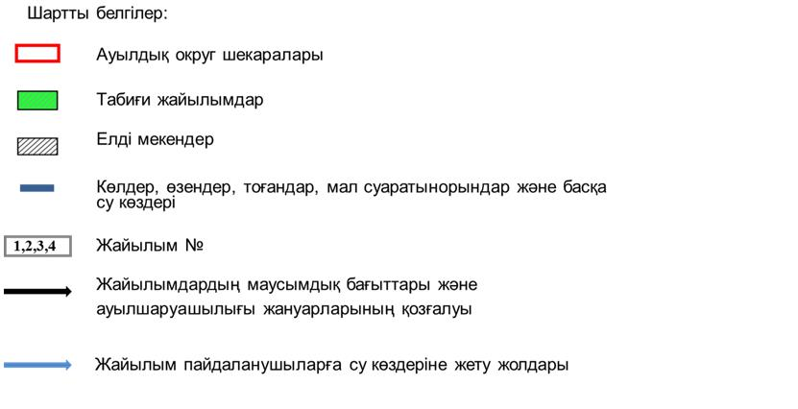

Казталов ауданы бойынша 2021-2022
жылдарға арналған жайылымдарды
басқару және оларды пайдалану
жөніндегі Жоспарға 20-қосымша
Жайылымдардың, оның ішінде маусымдық жайылымдардың сыртқы және ішкі
шекаралары мен алаңдары, жайылымдық инфрақұрылым объектілері белгіленген
картасы
Жалпақтал ауылдық округі

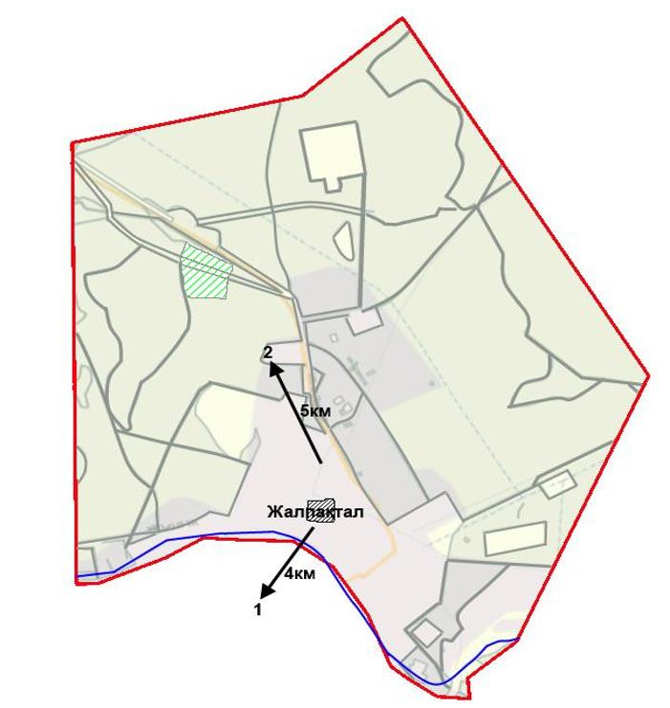
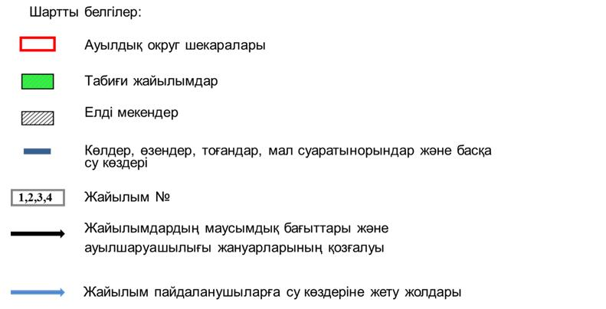

Казталов ауданы бойынша 2021-2022
жылдарға арналған жайылымдарды
басқару және оларды пайдалану
жөніндегі Жоспарға 21-қосымша
Жайылымдардың, оның ішінде маусымдық жайылымдардың сыртқы және ішкі
шекаралары мен алаңдары, жайылымдық инфрақұрылым объектілері белгіленген
картасы
Жаңажол ауылдық округі

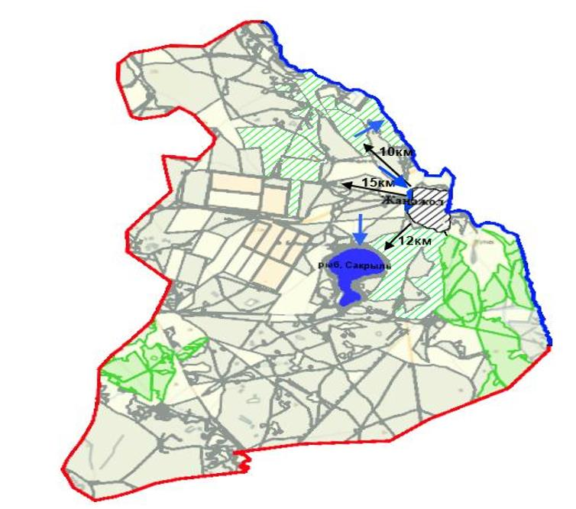
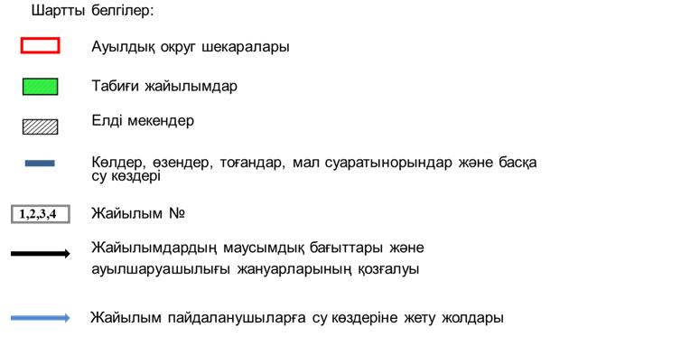

Казталов ауданы бойынша 2021-2022
жылдарға арналған жайылымдарды
басқару және оларды пайдалану
жөніндегі Жоспарға 22-қосымша
Жайылымдардың, оның ішінде маусымдық жайылымдардың сыртқы және ішкі
шекаралары мен алаңдары, жайылымдық инфрақұрылым объектілері белгіленген
картасы
Ақпәтер ауылдық округі

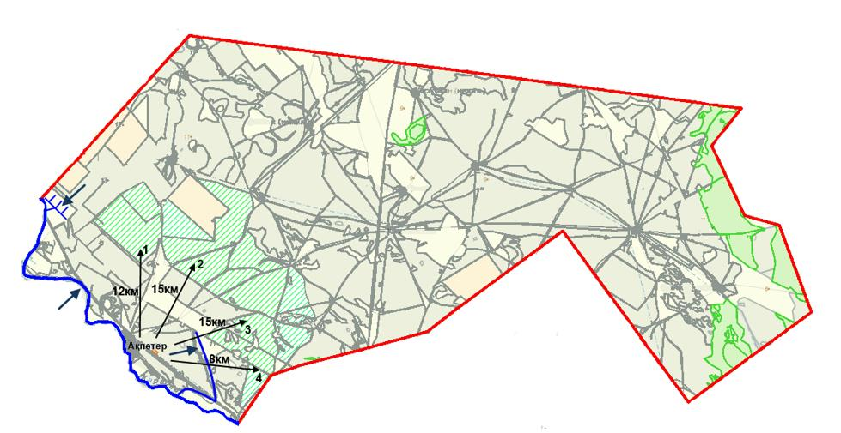
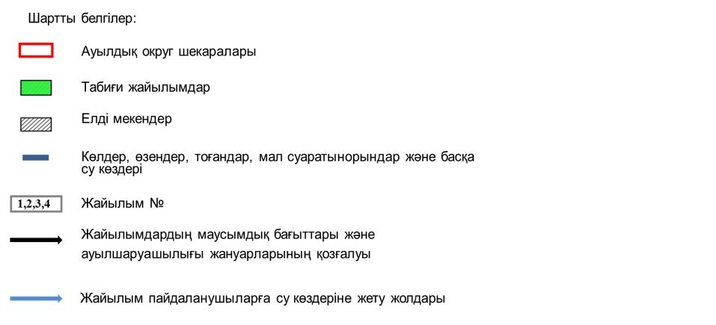

Казталов ауданы бойынша 2021-2022
жылдарға арналған жайылымдарды
басқару және оларды пайдалану
жөніндегі Жоспарға 23-қосымша
Жайылымдардың, оның ішінде маусымдық жайылымдардың сыртқы және ішкі
шекаралары мен алаңдары, жайылымдық инфрақұрылым объектілері белгіленген
картасы
Бірік ауылдық округі

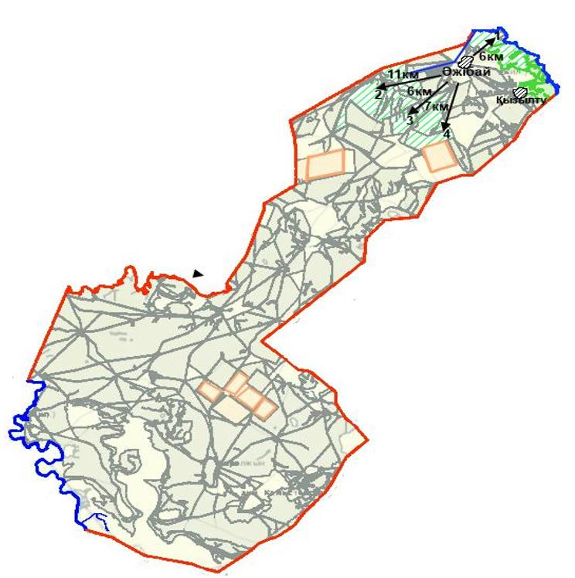
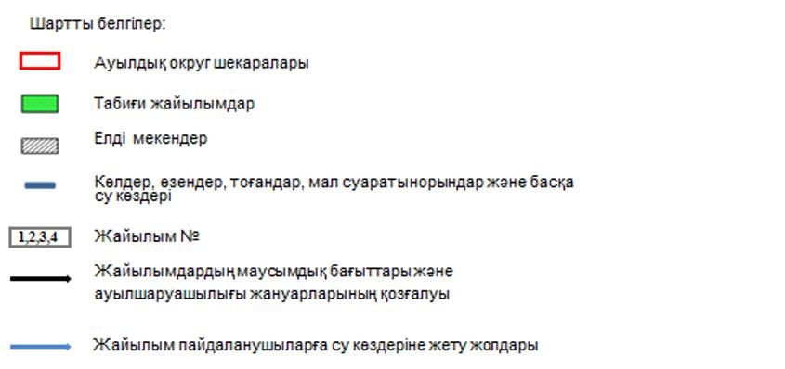

Казталов ауданы бойынша 2021-2022
жылдарға арналған жайылымдарды
басқару және оларды пайдалану
жөніндегі Жоспарға 24-қосымша
Жайылымдардың, оның ішінде маусымдық жайылымдардың сыртқы және ішкі
шекаралары мен алаңдары, жайылымдық инфрақұрылым объектілері белгіленген
картасы
Болашақ ауылдық округі

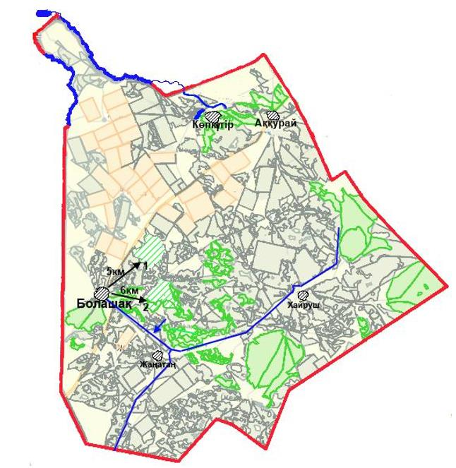
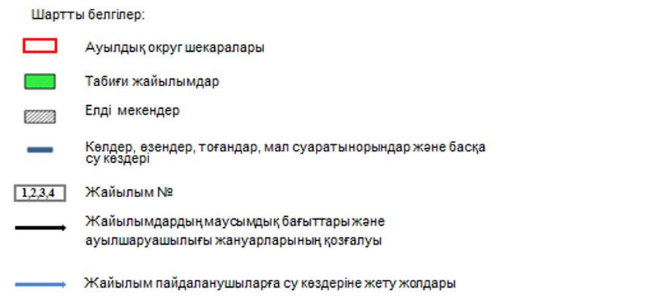

Казталов ауданы бойынша 2021-2022
жылдарға арналған жайылымдарды
басқару және оларды пайдалану
жөніндегі Жоспарға 25-қосымша
Жайылымдардың, оның ішінде маусымдық жайылымдардың сыртқы және ішкі
шекаралары мен алаңдары, жайылымдық инфрақұрылым объектілері белгіленген
картасы
Бостандық ауылдық округі

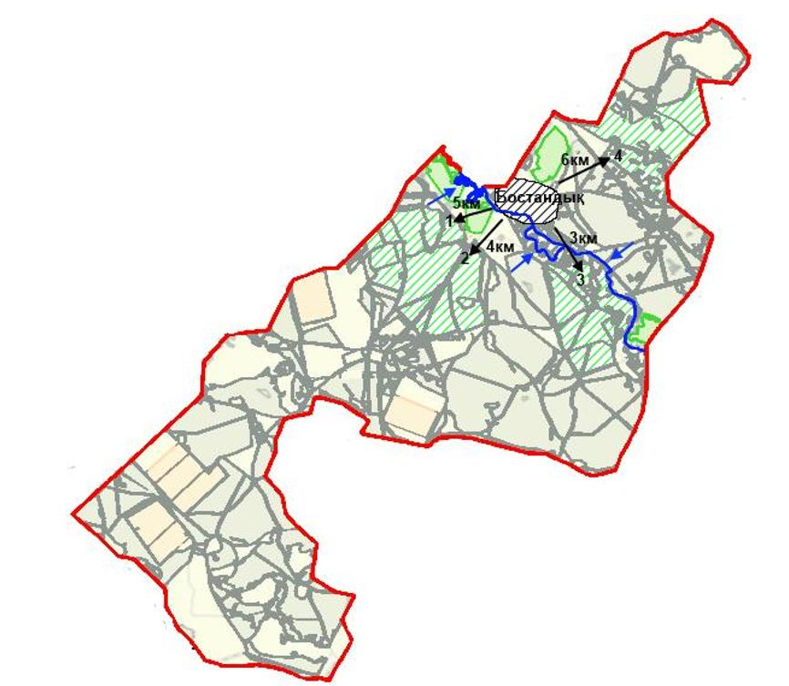
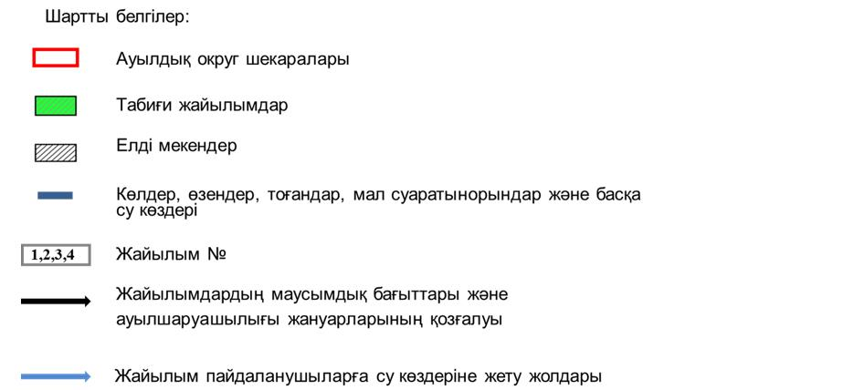

Казталов ауданы бойынша 2021-2022
жылдарға арналған жайылымдарды
басқару және оларды пайдалану
жөніндегі Жоспарға 26-қосымша
Жайылымдардың, оның ішінде маусымдық жайылымдардың сыртқы және ішкі
шекаралары мен алаңдары, жайылымдық инфрақұрылым объектілері белгіленген
картасы
Көктерек ауылдық округі

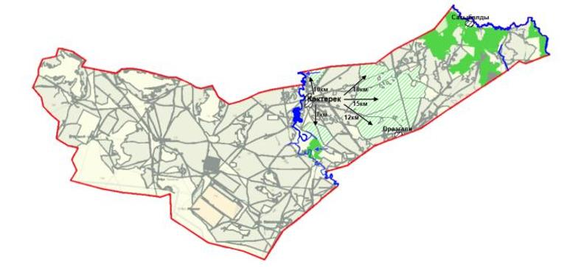
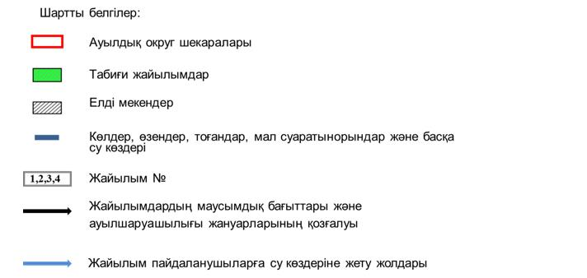

Казталов ауданы бойынша 2021-2022
жылдарға арналған жайылымдарды
басқару және оларды пайдалану
жөніндегі Жоспарға 27-қосымша
Жайылымдардың, оның ішінде маусымдық жайылымдардың сыртқы және ішкі
шекаралары мен алаңдары, жайылымдық инфрақұрылым объектілері белгіленген
картасы
Қайыңды ауылдық округі

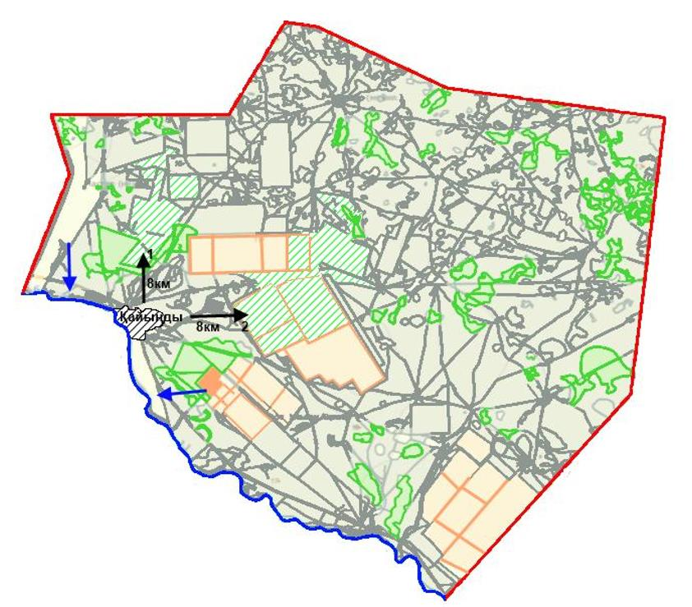
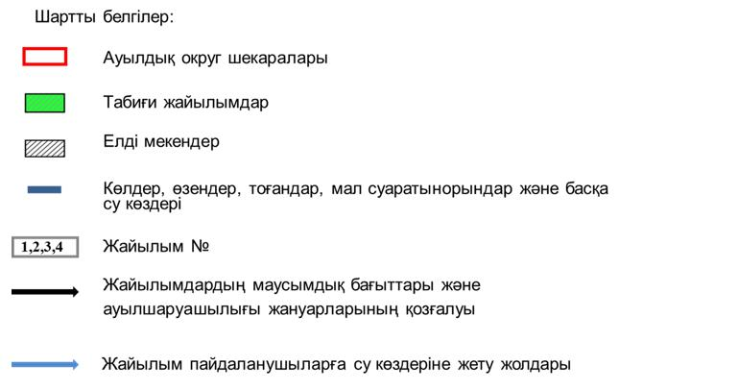

Казталов ауданы бойынша 2021-2022
жылдарға арналған жайылымдарды
басқару және оларды пайдалану
жөніндегі Жоспарға 28-қосымша
Жайылымдардың, оның ішінде маусымдық жайылымдардың сыртқы және ішкі
шекаралары мен алаңдары, жайылымдық инфрақұрылым объектілері белгіленген
картасы
Қараоба ауылдық округі

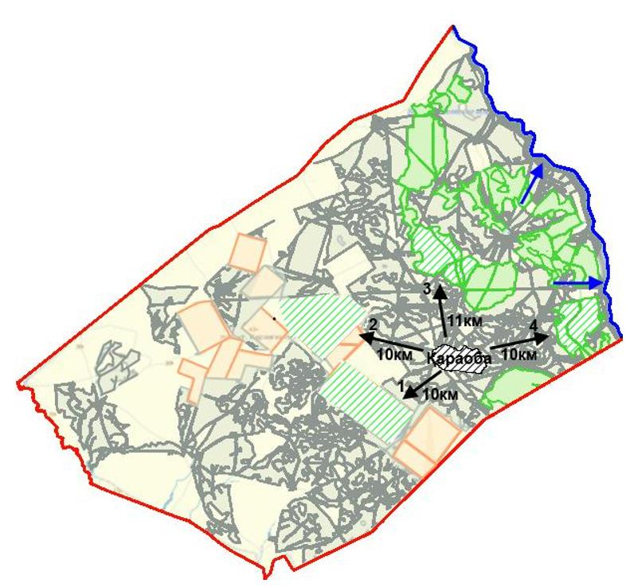
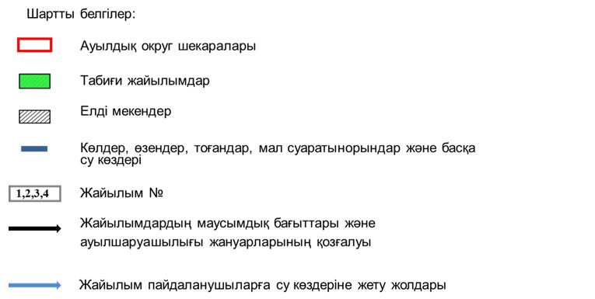

Казталов ауданы бойынша 2021-2022
жылдарға арналған жайылымдарды
басқару және оларды пайдалану
жөніндегі Жоспарға 29-қосымша
Жайылымдардың, оның ішінде маусымдық жайылымдардың сыртқы және ішкі
шекаралары мен алаңдары, жайылымдық инфрақұрылым объектілері белгіленген
картасы
Қараөзен ауылдық округі

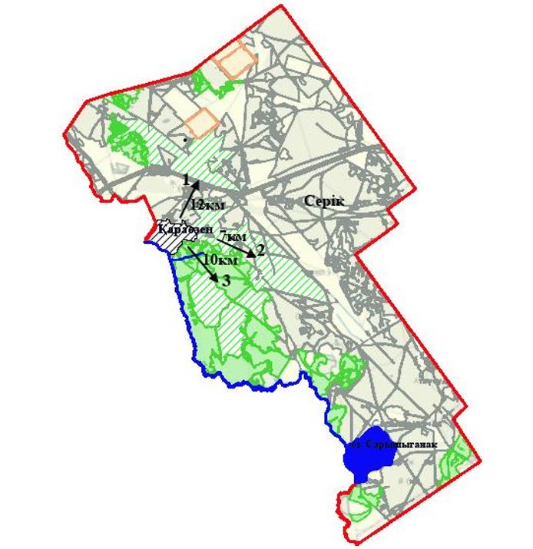
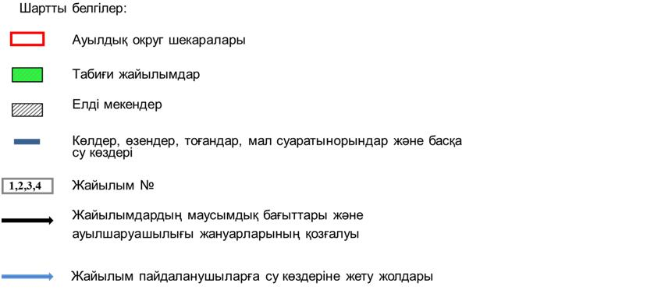

Казталов ауданы бойынша 2021-2022
жылдарға арналған жайылымдарды
басқару және оларды пайдалану
жөніндегі Жоспарға 30-қосымша
Жайылымдардың, оның ішінде маусымдық жайылымдардың сыртқы және ішкі
шекаралары мен алаңдары, жайылымдық инфрақұрылым объектілері белгіленген
картасы
Қарасу ауылдық округі

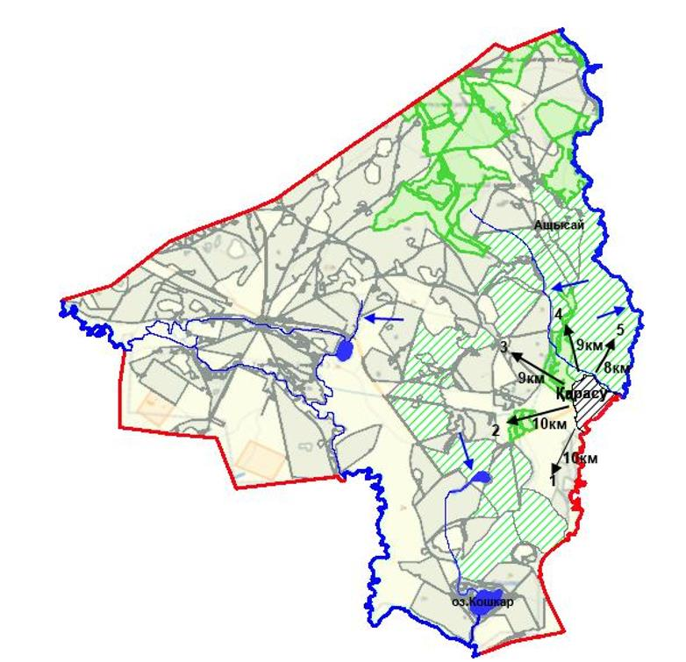
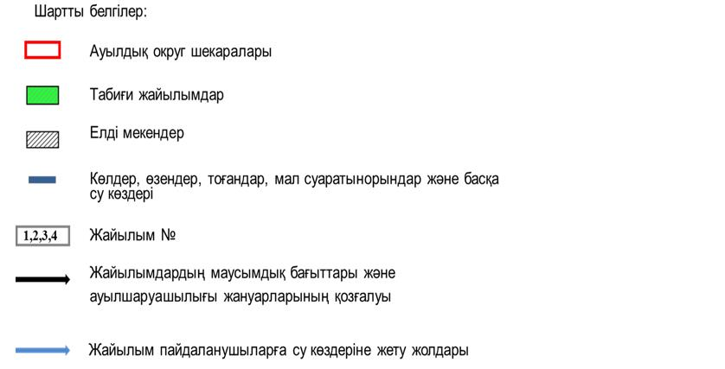

Казталов ауданы бойынша 2021-2022
жылдарға арналған жайылымдарды
басқару және оларды пайдалану
жөніндегі Жоспарға 31-қосымша
Жайылымдардың, оның ішінде маусымдық жайылымдардың сыртқы және ішкі
шекаралары мен алаңдары, жайылымдық инфрақұрылым объектілері белгіленген
картасы
Қошанкөл ауылдық округі

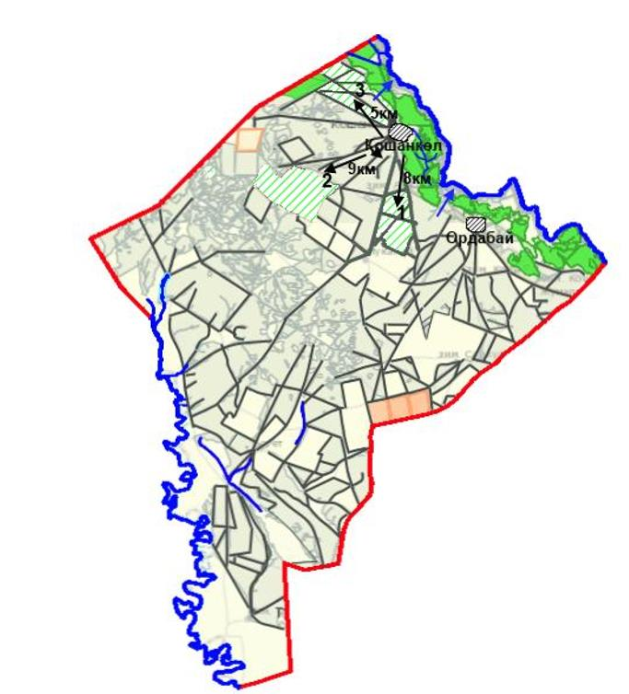
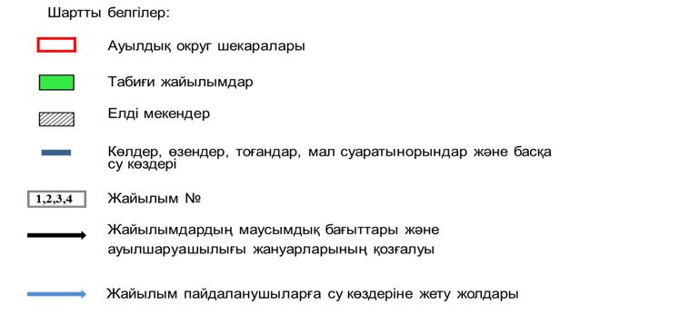

Казталов ауданы бойынша 2021-2022
жылдарға арналған жайылымдарды
басқару және оларды пайдалану
жөніндегі Жоспарға 32-қосымша
Жайылымдардың, оның ішінде маусымдық жайылымдардың сыртқы және ішкі
шекаралары мен алаңдары, жайылымдық инфрақұрылым объектілері белгіленген
картасы
Талдыапан ауылдық округі

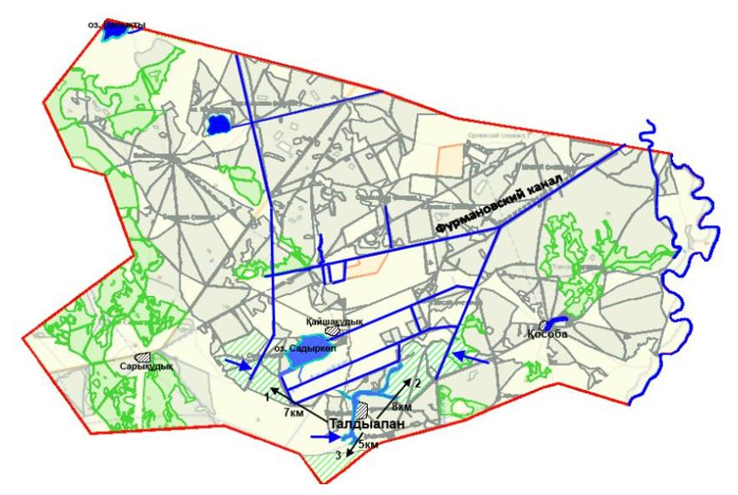
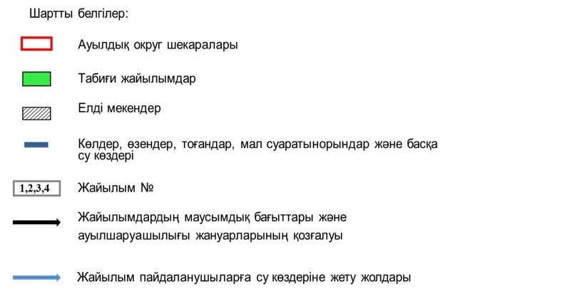

Казталов ауданы бойынша 2021-2022
жылдарға арналған жайылымдарды
басқару және оларды пайдалану
жөніндегі Жоспарға 33-қосымша
Жайылымдардың, оның ішінде маусымдық жайылымдардың сыртқы және ішкі
шекаралары мен алаңдары, жайылымдық инфрақұрылым объектілері белгіленген
картасы
Талдықұдық ауылдық округі

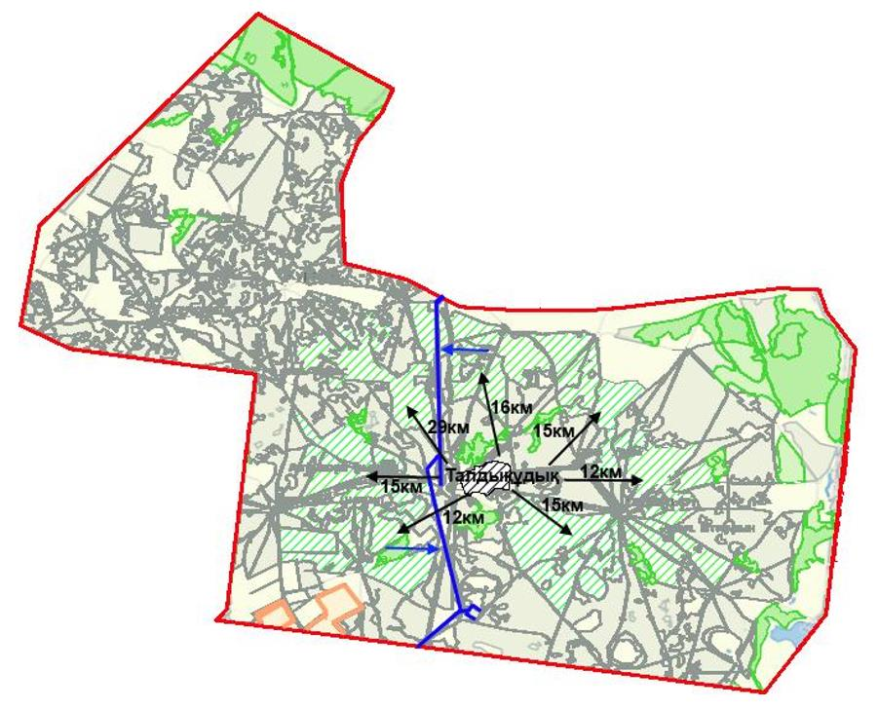
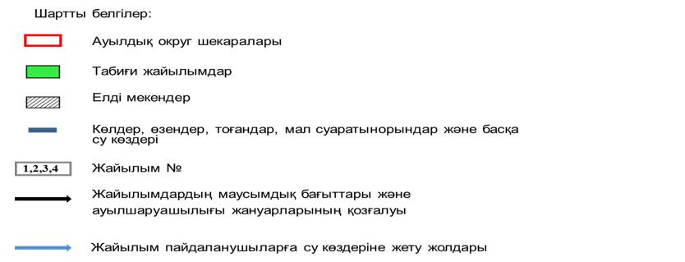

Казталов ауданы бойынша 2021-2022
жылдарға арналған жайылымдарды
басқару және оларды пайдалану
жөніндегі Жоспарға 34-қосымша
Жайылымдардың, оның ішінде маусымдық жайылымдардың сыртқы және ішкі
шекаралары мен алаңдары, жайылымдық инфрақұрылым объектілері белгіленген
картасы
Тереңкөл ауылдық округі

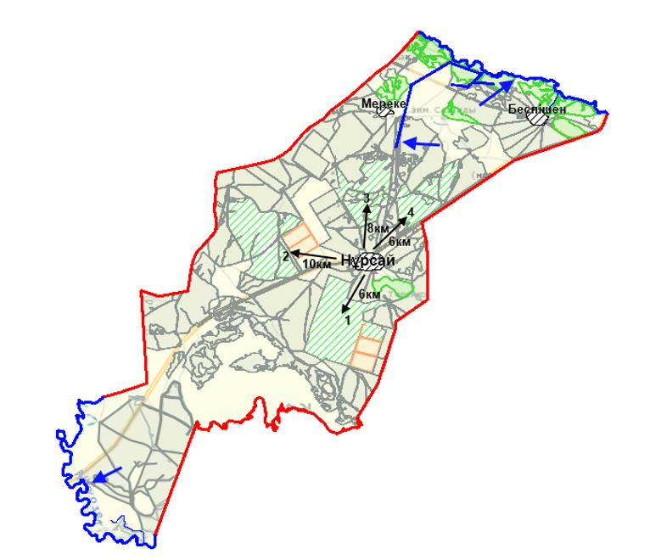
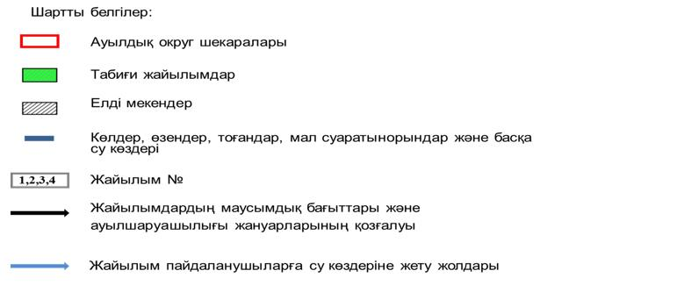

Казталов ауданы бойынша 2021-2022
жылдарға арналған жайылымдарды
басқару және оларды пайдалану
жөніндегі Жоспарға 35-қосымша
Жайылым пайдаланушылардың су тұтыну нормасына сәйкес жасалған су көздеріне
(көлдерге, өзендерге, тоғандарға, апандарға, суару немесе суландыру каналдарына,
құбырлы немесе шахталы құдықтарға) қол жеткізу схемасы
Казталов ауылдық округі

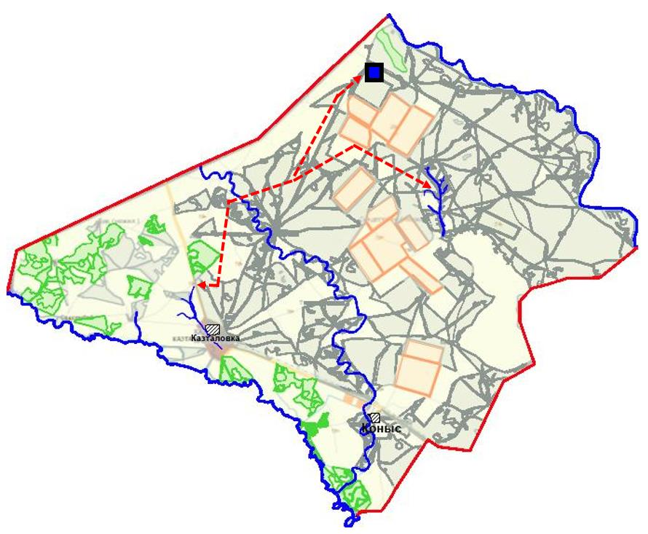

Казталов ауданы бойынша 2021-2022
жылдарға арналған жайылымдарды
басқару және оларды пайдалану
жөніндегі Жоспарға 36-қосымша
Жайылым пайдаланушылардың су тұтыну нормасына сәйкес жасалған су көздеріне
(көлдерге, өзендерге, тоғандарға, апандарға, суару немесе суландыру каналдарына,
құбырлы немесе шахталы құдықтарға) қол жеткізу схемасы
Жалпақтал ауылдық округі

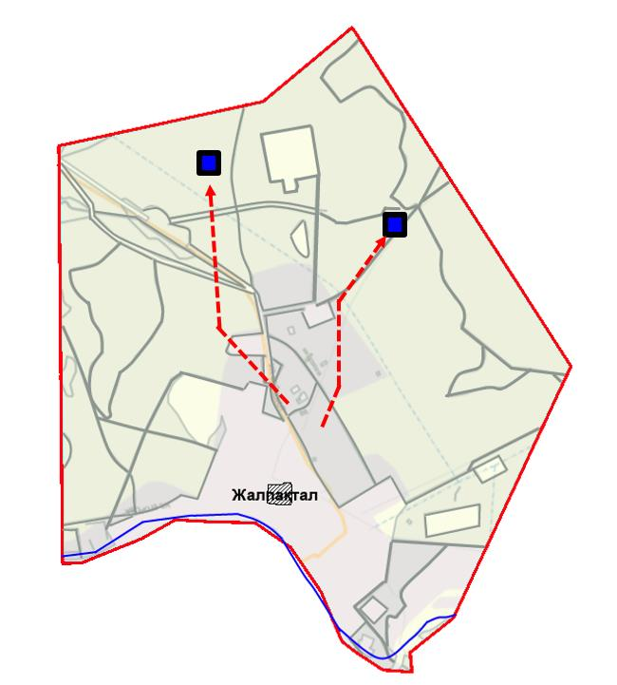

Казталов ауданы бойынша 2021-2022
жылдарға арналған жайылымдарды
басқару және оларды пайдалану
жөніндегі Жоспарға 37-қосымша
Жайылым пайдаланушылардың су тұтыну нормасына сәйкес жасалған су көздеріне
(көлдерге, өзендерге, тоғандарға, апандарға, суару немесе суландыру каналдарына,
құбырлы немесе шахталы құдықтарға) қол жеткізу схемасы
Жаңажол ауылдық округі

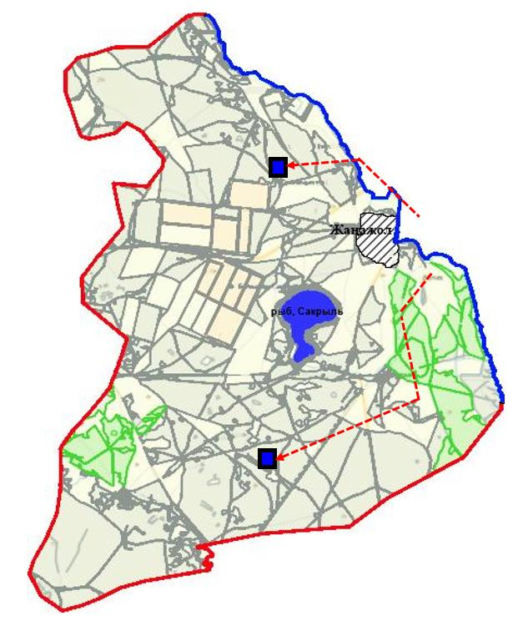
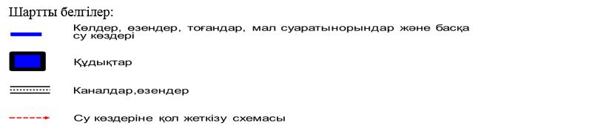

Казталов ауданы бойынша 2021-2022
жылдарға арналған жайылымдарды
басқару және оларды пайдалану
жөніндегі Жоспарға 38-қосымша
Жайылым пайдаланушылардың су тұтыну нормасына сәйкес жасалған су көздеріне
(көлдерге, өзендерге, тоғандарға, апандарға, суару немесе суландыру каналдарына,
құбырлы немесе шахталы құдықтарға) қол жеткізу схемасы
Ақпәтер ауылдық округі

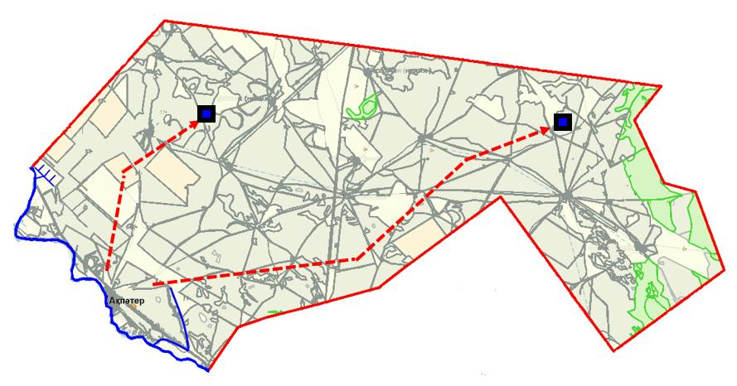
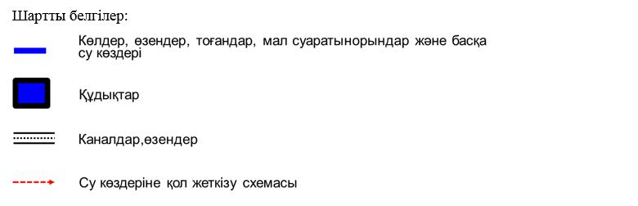

Казталов ауданы бойынша 2021-2022
жылдарға арналған жайылымдарды
басқару және оларды пайдалану
жөніндегі Жоспарға 39-қосымша
Жайылым пайдаланушылардың су тұтыну нормасына сәйкес жасалған су көздеріне
(көлдерге, өзендерге, тоғандарға, апандарға, суару немесе суландыру каналдарына,
құбырлы немесе шахталы құдықтарға) қол жеткізу схемасы
Бірік ауылдық округі

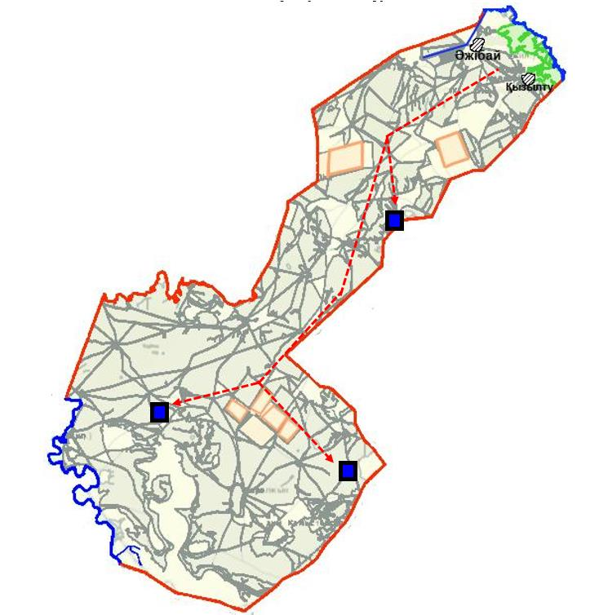

Казталов ауданы бойынша 2021-2022
жылдарға арналған жайылымдарды
басқару және оларды пайдалану
жөніндегі Жоспарға 40-қосымша
Жайылым пайдаланушылардың су тұтыну нормасына сәйкес жасалған су көздеріне
(көлдерге, өзендерге, тоғандарға, апандарға, суару немесе суландыру каналдарына,
құбырлы немесе шахталы құдықтарға) қол жеткізу схемасы
Болашақ ауылдық округі

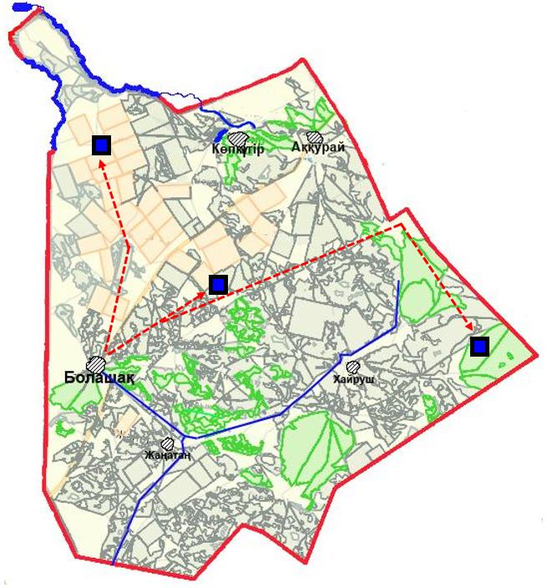
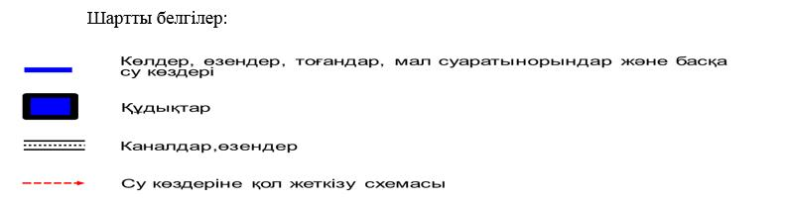

Казталов ауданы бойынша 2021-2022
жылдарға арналған жайылымдарды
басқару және оларды пайдалану
жөніндегі Жоспарға 41-қосымша
Жайылым пайдаланушылардың су тұтыну нормасына сәйкес жасалған су көздеріне
(көлдерге, өзендерге, тоғандарға, апандарға, суару немесе суландыру каналдарына,
құбырлы немесе шахталы құдықтарға) қол жеткізу схемасы
Бостандық ауылдық округі

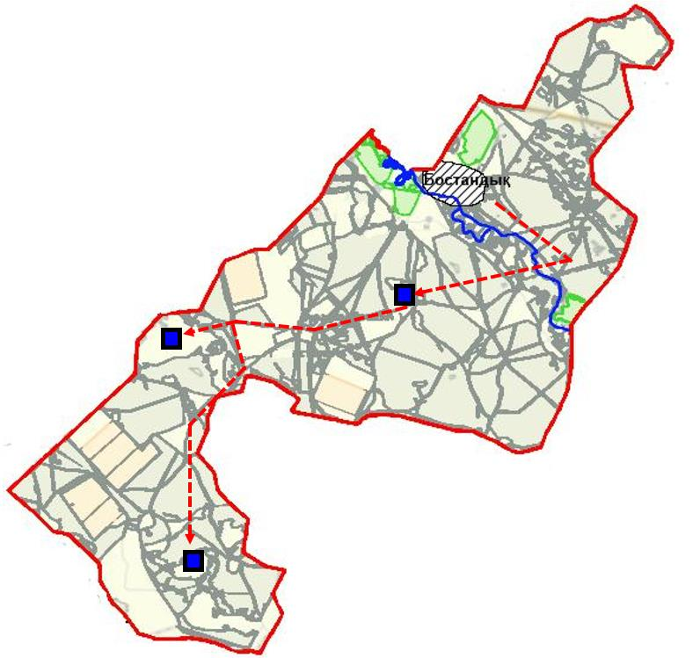
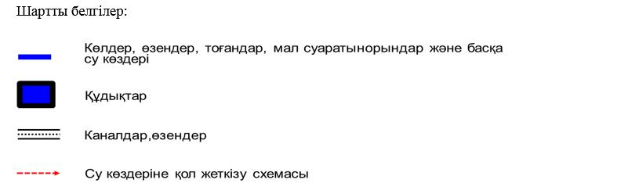

Казталов ауданы бойынша 2021-2022
жылдарға арналған жайылымдарды
басқару және оларды пайдалану
жөніндегі Жоспарға 42-қосымша
Жайылым пайдаланушылардың су тұтыну нормасына сәйкес жасалған су көздеріне
(көлдерге, өзендерге, тоғандарға, апандарға, суару немесе суландыру каналдарына,
құбырлы немесе шахталы құдықтарға) қол жеткізу схемасы
Көктерек ауылдық округі

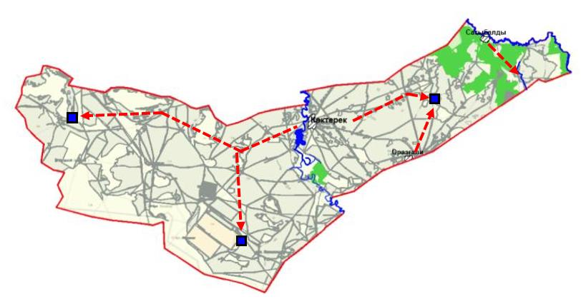

Казталов ауданы бойынша 2021-2022
жылдарға арналған жайылымдарды
басқару және оларды пайдалану
жөніндегі Жоспарға 43-қосымша
Жайылым пайдаланушылардың су тұтыну нормасына сәйкес жасалған су көздеріне
(көлдерге, өзендерге, тоғандарға, апандарға, суару немесе суландыру каналдарына,
құбырлы немесе шахталы құдықтарға) қол жеткізу схемасы
Қайыңды ауылдық округі

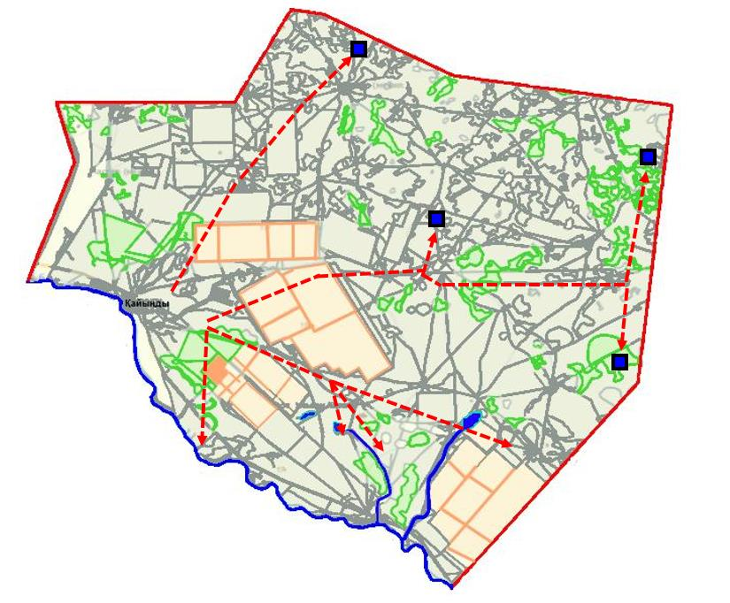

Казталов ауданы бойынша 2021-2022
жылдарға арналған жайылымдарды
басқару және оларды пайдалану
жөніндегі Жоспарға 44-қосымша
Жайылым пайдаланушылардың су тұтыну нормасына сәйкес жасалған су көздеріне
(көлдерге, өзендерге, тоғандарға, апандарға, суару немесе суландыру каналдарына,
құбырлы немесе шахталы құдықтарға) қол жеткізу схемасы
Қараоба ауылдық округі

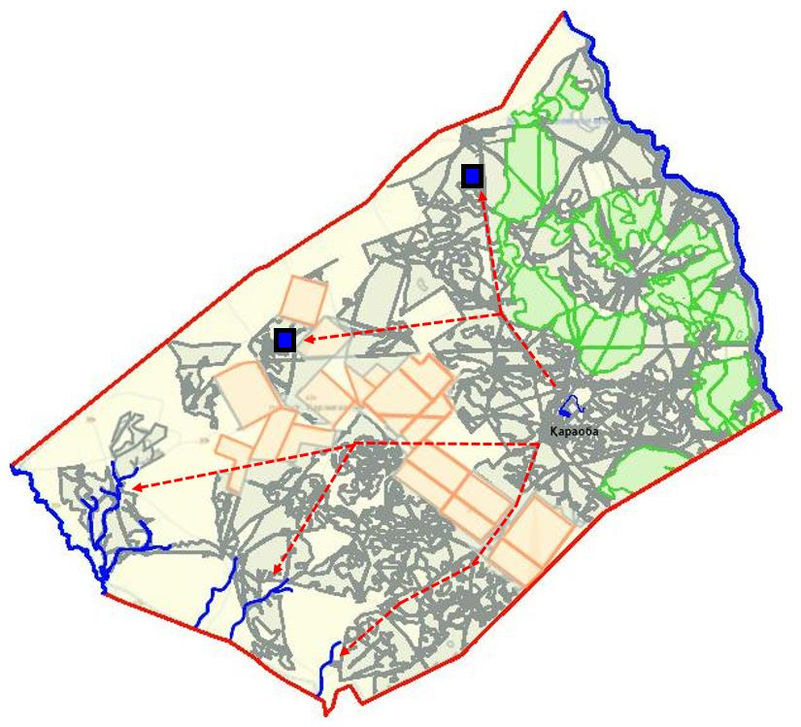

Казталов ауданы бойынша 2021-2022
жылдарға арналған жайылымдарды
басқару және оларды пайдалану
жөніндегі Жоспарға 45-қосымша
Жайылым пайдаланушылардың су тұтыну нормасына сәйкес жасалған су көздеріне
(көлдерге, өзендерге, тоғандарға, апандарға, суару немесе суландыру каналдарына,
құбырлы немесе шахталы құдықтарға) қол жеткізу схемасы
Қараөзен ауылдық округі

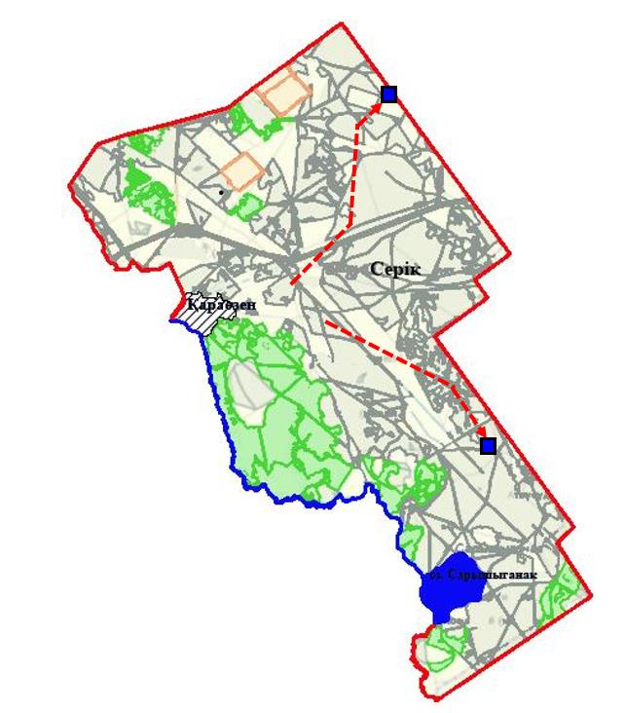

Казталов ауданы бойынша 2021-2022
жылдарға арналған жайылымдарды
басқару және оларды пайдалану
жөніндегі Жоспарға 46-қосымша
Жайылым пайдаланушылардың су тұтыну нормасына сәйкес жасалған су көздеріне
(көлдерге, өзендерге, тоғандарға, апандарға, суару немесе суландыру каналдарына,
құбырлы немесе шахталы құдықтарға) қол жеткізу схемасы
Қарасу ауылдық округі

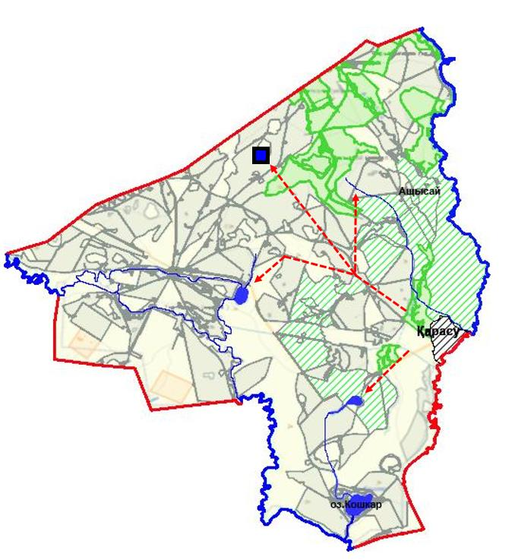

Казталов ауданы бойынша 2021-2022
жылдарға арналған жайылымдарды
басқару және оларды пайдалану
жөніндегі Жоспарға 47-қосымша
Жайылым пайдаланушылардың су тұтыну нормасына сәйкес жасалған су көздеріне
(көлдерге, өзендерге, тоғандарға, апандарға, суару немесе суландыру каналдарына,
құбырлы немесе шахталы құдықтарға) қол жеткізу схемасы
Қошанкөл ауылдық округі

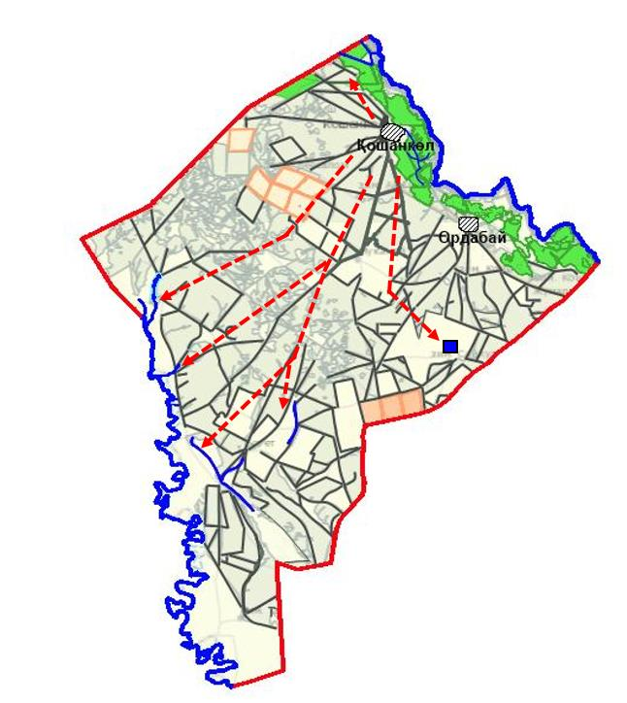
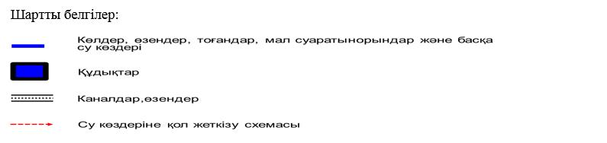

Казталов ауданы бойынша 2021-2022
жылдарға арналған жайылымдарды
басқару және оларды пайдалану
жөніндегі Жоспарға 48-қосымша
Жайылым пайдаланушылардың су тұтыну нормасына сәйкес жасалған су көздеріне
(көлдерге, өзендерге, тоғандарға, апандарға, суару немесе суландыру каналдарына,
құбырлы немесе шахталы құдықтарға) қол жеткізу схемасы
Талдыапан ауылдық округі

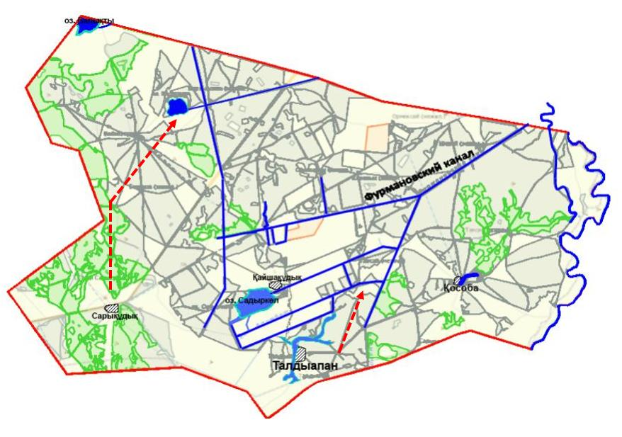
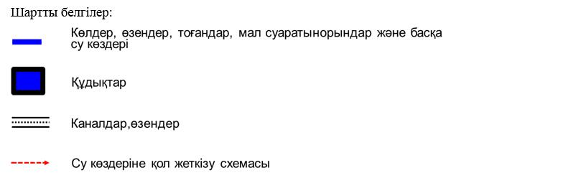

Казталов ауданы бойынша 2021-2022
жылдарға арналған жайылымдарды
басқару және оларды пайдалану
жөніндегі Жоспарға 49-қосымша
Жайылым пайдаланушылардың су тұтыну нормасына сәйкес жасалған су көздеріне
(көлдерге, өзендерге, тоғандарға, апандарға, суару немесе суландыру каналдарына,
құбырлы немесе шахталы құдықтарға) қол жеткізу схемасы
Талдықұдық ауылдық округі

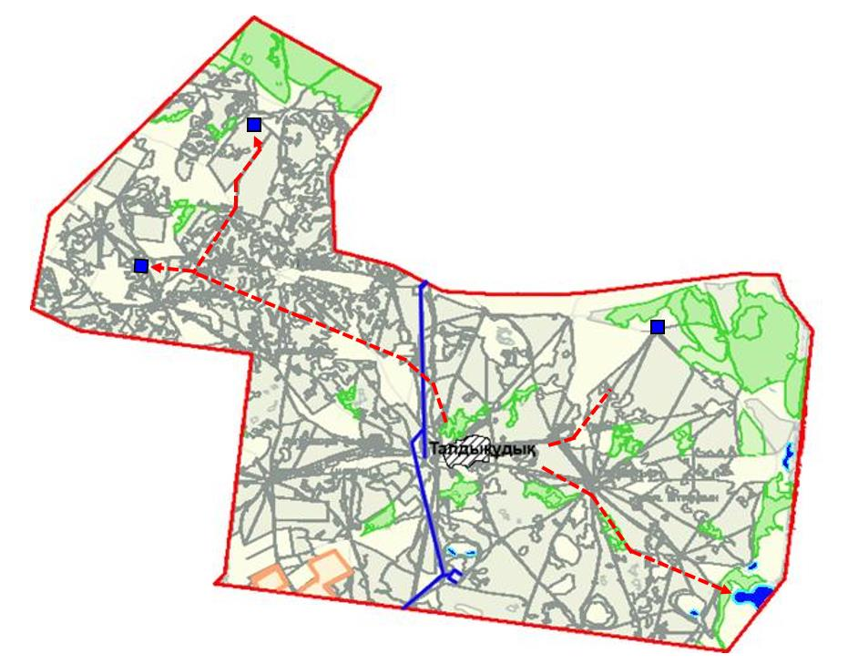

Казталов ауданы бойынша 2021-2022
жылдарға арналған жайылымдарды
басқару және оларды пайдалану
жөніндегі Жоспарға 50-қосымша
Жайылым пайдаланушылардың су тұтыну нормасына сәйкес жасалған су көздеріне
(көлдерге, өзендерге, тоғандарға, апандарға, суару немесе суландыру каналдарына,
құбырлы немесе шахталы құдықтарға) қол жеткізу схемасы
Тереңкөл ауылдық округі

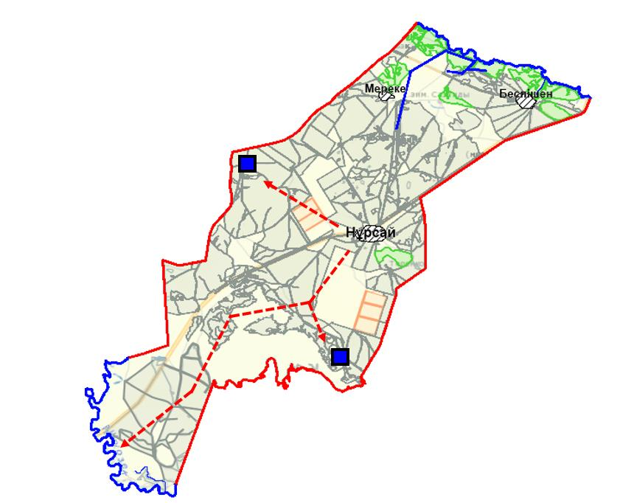
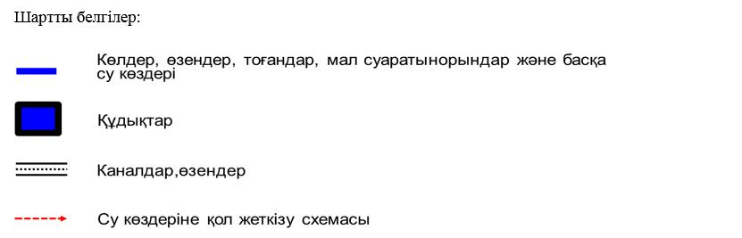

Казталов ауданы бойынша 2021-2022
жылдарға арналған жайылымдарды
басқару және оларды пайдалану
жөніндегі Жоспарға 51-қосымша
Жайылымы жоқ жеке және (немесе) заңды тұлғалардың ауыл шаруашылығы
жануарларының мал басын орналастыру үшін жайылымдарды қайта бөлу және оны
берілетін жайылымдарға ауыстыру схемасы
Казталов ауылдық округі

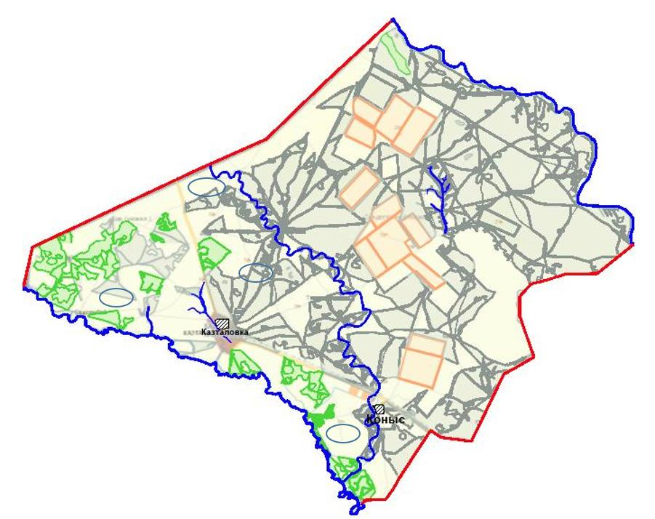

Казталов ауданы бойынша 2021-2022
жылдарға арналған жайылымдарды
басқару және оларды пайдалану
жөніндегі Жоспарға 52-қосымша
Жайылымы жоқ жеке және (немесе) заңды тұлғалардың ауыл шаруашылығы
жануарларының мал басын орналастыру үшін жайылымдарды қайта бөлу және оны
берілетін жайылымдарға ауыстыру схемасы
Жалпақтал ауылдық округі

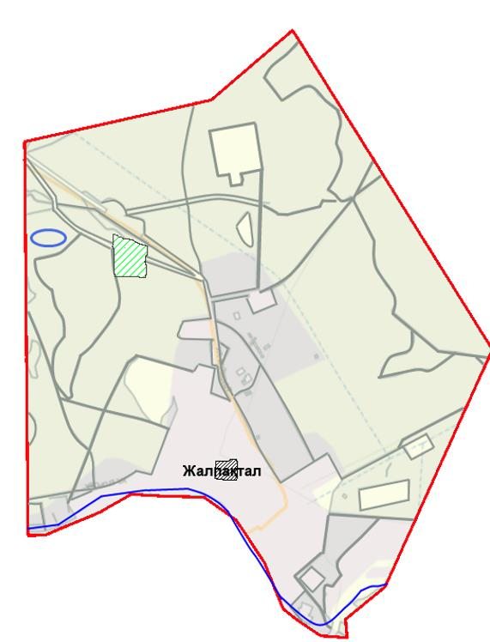

Казталов ауданы бойынша 2021-2022
жылдарға арналған жайылымдарды
басқару және оларды пайдалану
жөніндегі Жоспарға 53-қосымша
Жайылымы жоқ жеке және (немесе) заңды тұлғалардың ауыл шаруашылығы
жануарларының мал басын орналастыру үшін жайылымдарды қайта бөлу және оны
берілетін жайылымдарға ауыстыру схемасы
Жаңажол ауылдық округі

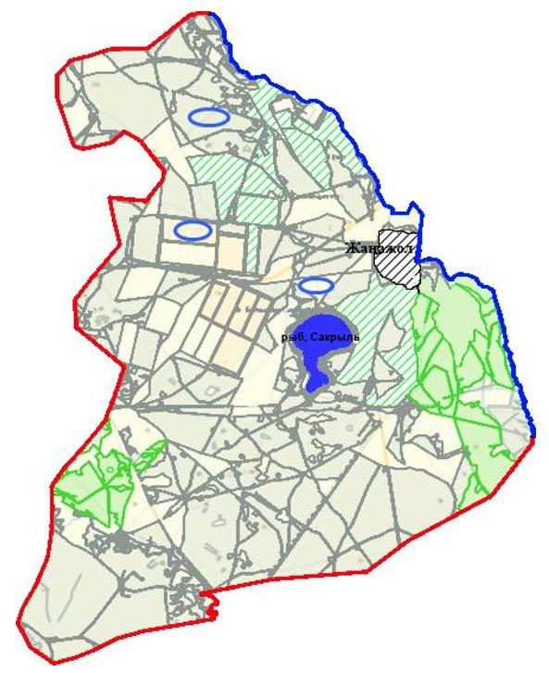

Казталов ауданы бойынша 2021-2022
жылдарға арналған жайылымдарды
басқару және оларды пайдалану
жөніндегі Жоспарға 54-қосымша
Жайылымы жоқ жеке және (немесе) заңды тұлғалардың ауыл шаруашылығы
жануарларының мал басын орналастыру үшін жайылымдарды қайта бөлу және оны
берілетін жайылымдарға ауыстыру схемасы
Ақпәтер ауылдық округі

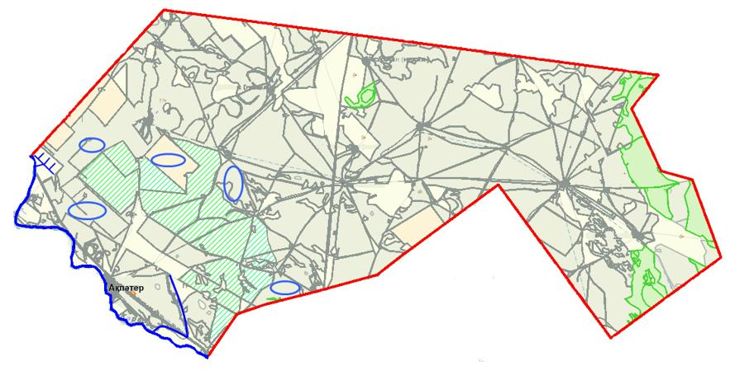

Казталов ауданы бойынша 2021-2022
жылдарға арналған жайылымдарды
басқару және оларды пайдалану
жөніндегі Жоспарға 55-қосымша
Жайылымы жоқ жеке және (немесе) заңды тұлғалардың ауыл шаруашылығы
жануарларының мал басын орналастыру үшін жайылымдарды қайта бөлу және оны
берілетін жайылымдарға ауыстыру схемасы
Бірік ауылдық округі

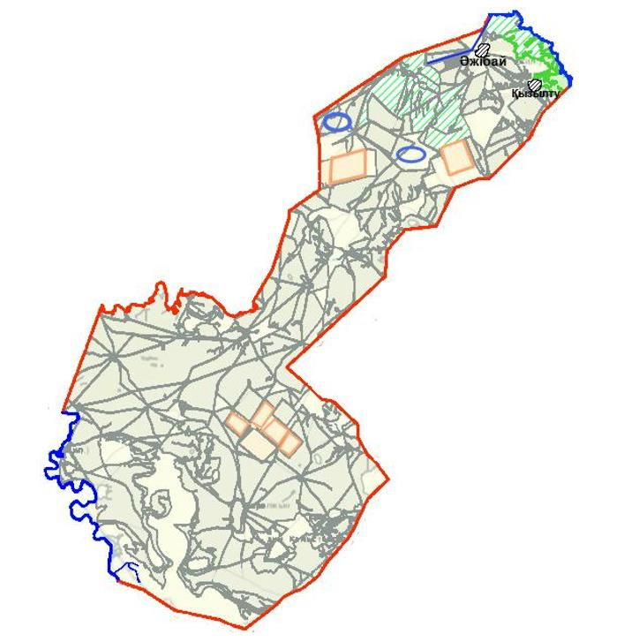

Казталов ауданы бойынша 2021-2022
жылдарға арналған жайылымдарды
басқару және оларды пайдалану
жөніндегі Жоспарға 56-қосымша
Жайылымы жоқ жеке және (немесе) заңды тұлғалардың ауыл шаруашылығы
жануарларының мал басын орналастыру үшін жайылымдарды қайта бөлу және оны
берілетін жайылымдарға ауыстыру схемасы
Болашақ ауылдық округі

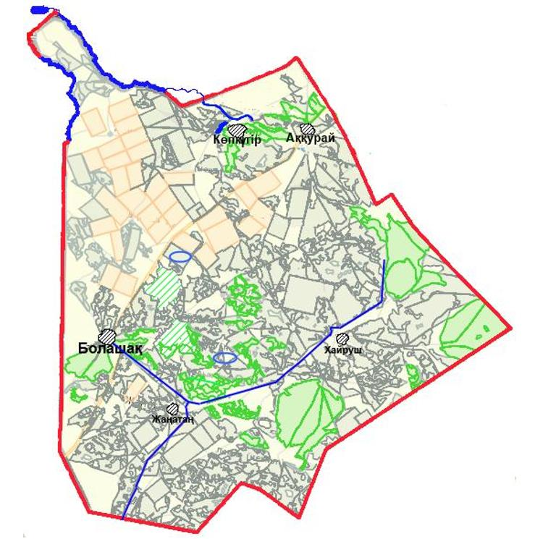

Казталов ауданы бойынша 2021-2022
жылдарға арналған жайылымдарды
басқару және оларды пайдалану
жөніндегі Жоспарға 57-қосымша
Жайылымы жоқ жеке және (немесе) заңды тұлғалардың ауыл шаруашылығы
жануарларының мал басын орналастыру үшін жайылымдарды қайта бөлу және оны
берілетін жайылымдарға ауыстыру схемасы
Бостандық ауылдық округі

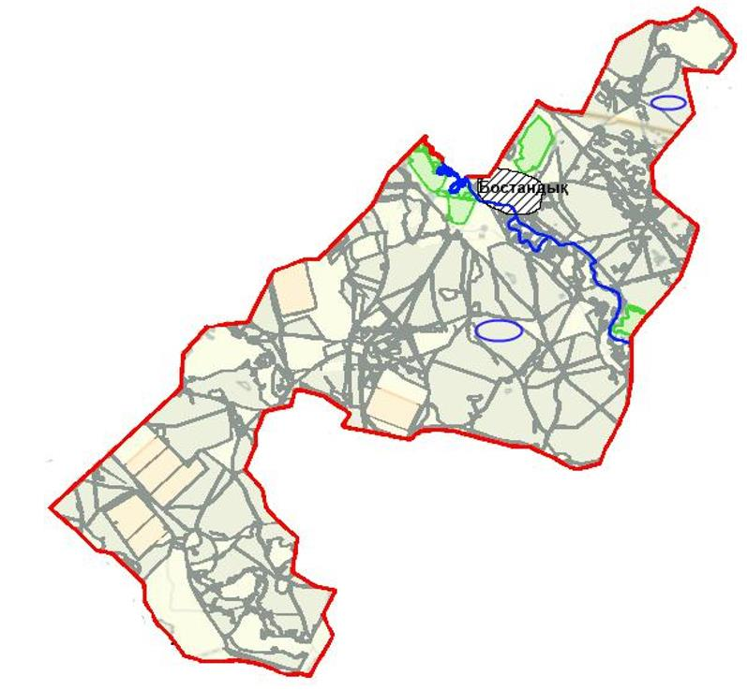

Казталов ауданы бойынша 2021-2022
жылдарға арналған жайылымдарды
басқару және оларды пайдалану
жөніндегі Жоспарға 58-қосымша
Жайылымы жоқ жеке және (немесе) заңды тұлғалардың ауыл шаруашылығы
жануарларының мал басын орналастыру үшін жайылымдарды қайта бөлу және оны
берілетін жайылымдарға ауыстыру схемасы
Көктерек ауылдық округі

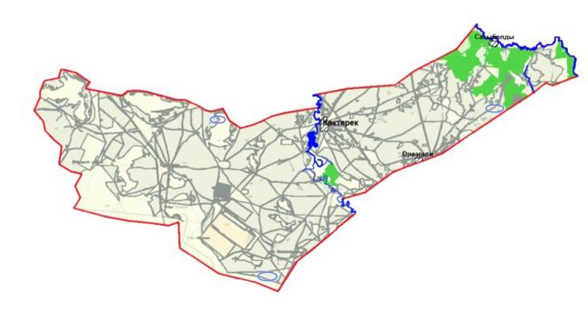

Казталов ауданы бойынша 2021-2022
жылдарға арналған жайылымдарды
басқару және оларды пайдалану
жөніндегі Жоспарға 59-қосымша
Жайылымы жоқ жеке және (немесе) заңды тұлғалардың ауыл шаруашылығы
жануарларының мал басын орналастыру үшін жайылымдарды қайта бөлу және оны
берілетін жайылымдарға ауыстыру схемасы
Қайыңды ауылдық округі

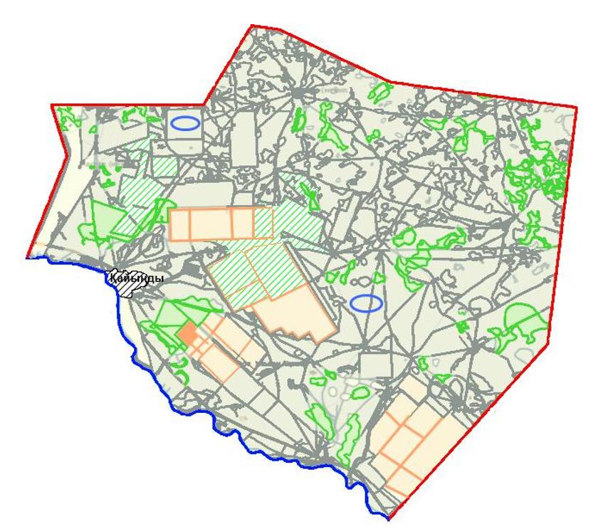

Казталов ауданы бойынша 2021-2022
жылдарға арналған жайылымдарды
басқару және оларды пайдалану
жөніндегі Жоспарға 60-қосымша
Жайылымы жоқ жеке және (немесе) заңды тұлғалардың ауыл шаруашылығы
жануарларының мал басын орналастыру үшін жайылымдарды қайта бөлу және оны
берілетін жайылымдарға ауыстыру схемасы
Қараоба ауылдық округі

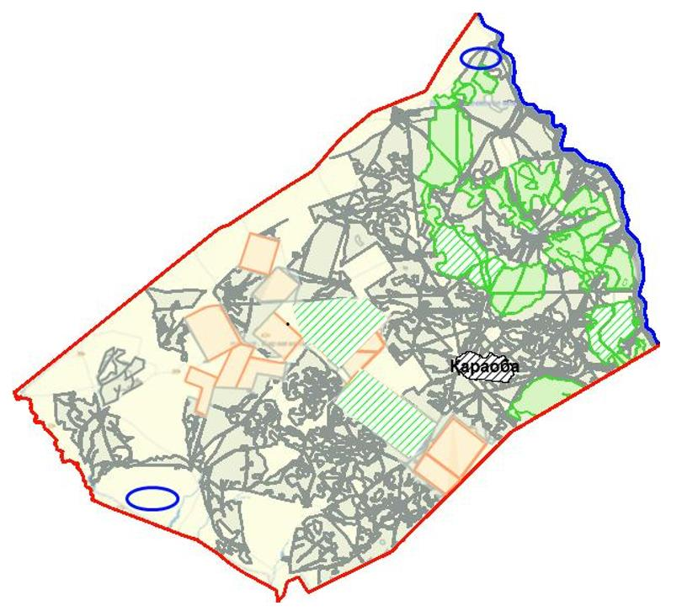

Казталов ауданы бойынша 2021-2022
жылдарға арналған жайылымдарды
басқару және оларды пайдалану
жөніндегі Жоспарға 61-қосымша
Жайылымы жоқ жеке және (немесе) заңды тұлғалардың ауыл шаруашылығы
жануарларының мал басын орналастыру үшін жайылымдарды қайта бөлу және оны
берілетін жайылымдарға ауыстыру схемасы
Қараөзен ауылдық округі

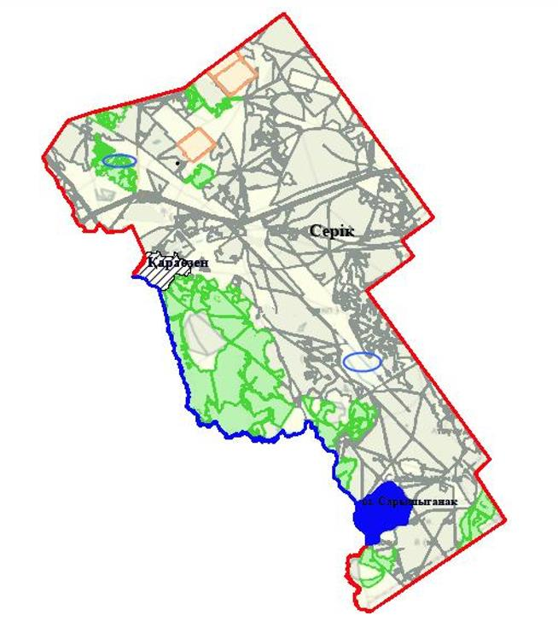

Казталов ауданы бойынша 2021-2022
жылдарға арналған жайылымдарды
басқару және оларды пайдалану
жөніндегі Жоспарға 62-қосымша
Жайылымы жоқ жеке және (немесе) заңды тұлғалардың ауыл шаруашылығы
жануарларының мал басын орналастыру үшін жайылымдарды қайта бөлу және оны
берілетін жайылымдарға ауыстыру схемасы
Қарасу ауылдық округі

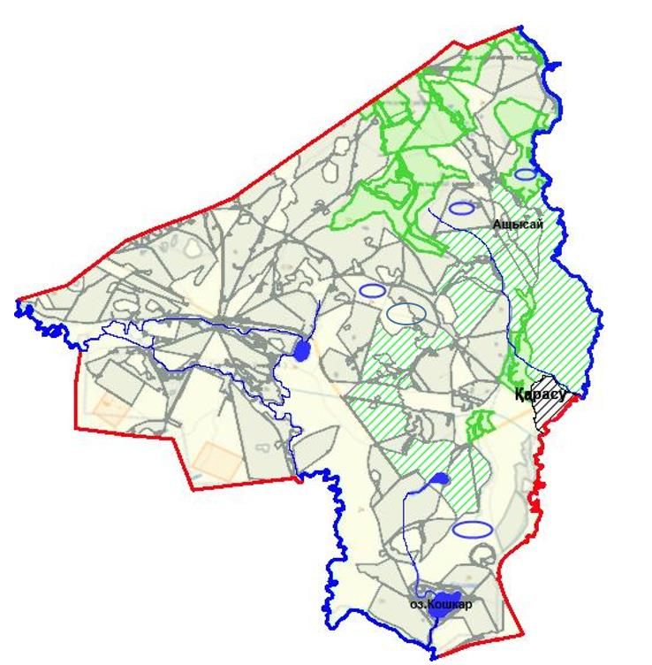

Казталов ауданы бойынша 2021-2022
жылдарға арналған жайылымдарды
басқару және оларды пайдалану
жөніндегі Жоспарға 63-қосымша
Жайылымы жоқ жеке және (немесе) заңды тұлғалардың ауыл шаруашылығы
жануарларының мал басын орналастыру үшін жайылымдарды қайта бөлу және оны
берілетін жайылымдарға ауыстыру схемасы
Қошанкөл ауылдық округі

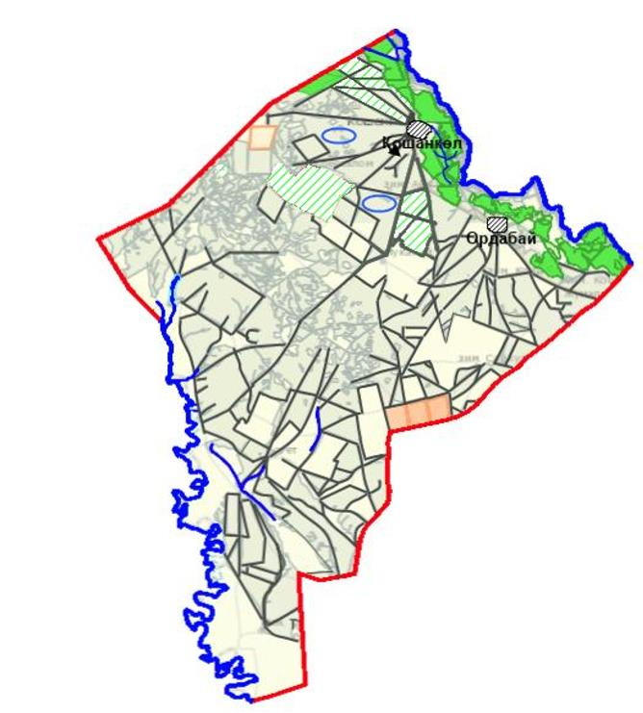

Казталов ауданы бойынша 2021-2022
жылдарға арналған жайылымдарды
басқару және оларды пайдалану
жөніндегі Жоспарға 64-қосымша
Жайылымы жоқ жеке және (немесе) заңды тұлғалардың ауыл шаруашылығы
жануарларының мал басын орналастыру үшін жайылымдарды қайта бөлу және оны
берілетін жайылымдарға ауыстыру схемасы
Талдыапан ауылдық округі

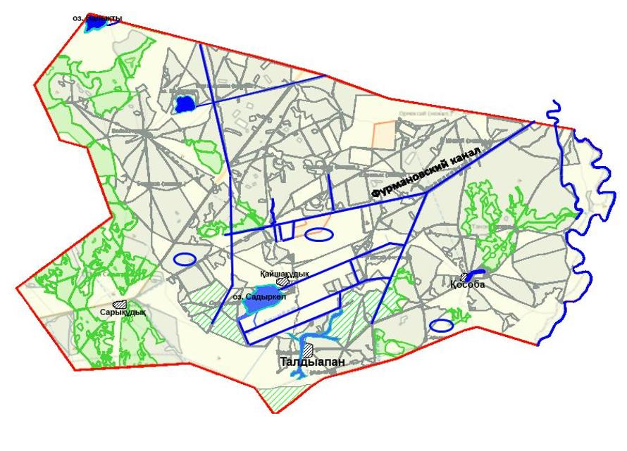

Казталов ауданы бойынша 2021-2022
жылдарға арналған жайылымдарды
басқару және оларды пайдалану
жөніндегі Жоспарға 65-қосымша
Жайылымы жоқ жеке және (немесе) заңды тұлғалардың ауыл шаруашылығы
жануарларының мал басын орналастыру үшін жайылымдарды қайта бөлу және оны
берілетін жайылымдарға ауыстыру схемасы
Талдықұдық ауылдық округі

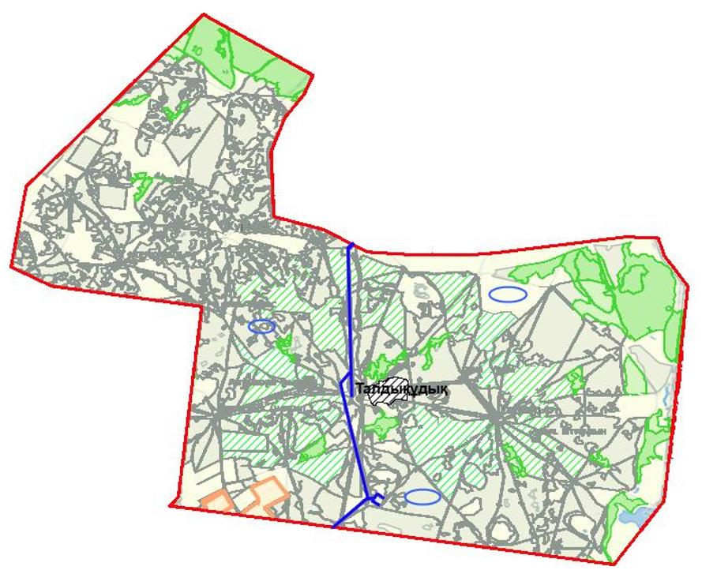

Казталов ауданы бойынша 2021-2022
жылдарға арналған жайылымдарды
басқару және оларды пайдалану
жөніндегі Жоспарға 66-қосымша
Жайылымы жоқ жеке және (немесе) заңды тұлғалардың ауыл шаруашылығы
жануарларының мал басын орналастыру үшін жайылымдарды қайта бөлу және оны
берілетін жайылымдарға ауыстыру схемасы
Тереңкөл ауылдық округі

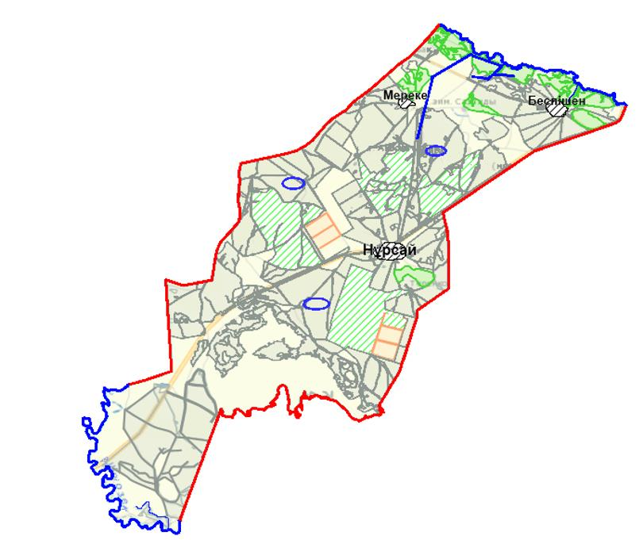

Казталов ауданы бойынша 2021-2022
жылдарға арналған жайылымдарды
басқару және оларды пайдалану
жөніндегі Жоспарға 67-қосымша
Аудандық маңызы бар қала, кент, ауыл, ауылдық округ маңында орналасқан
жайылымдармен қамтамасыз етілмеген жеке және (немесе) заңды тұлғалардың ауыл
шаруашылығы жануарларының мал басын шалғайдағы жайылымдарға орналастыру
схемасы
Казталов ауылдық округі

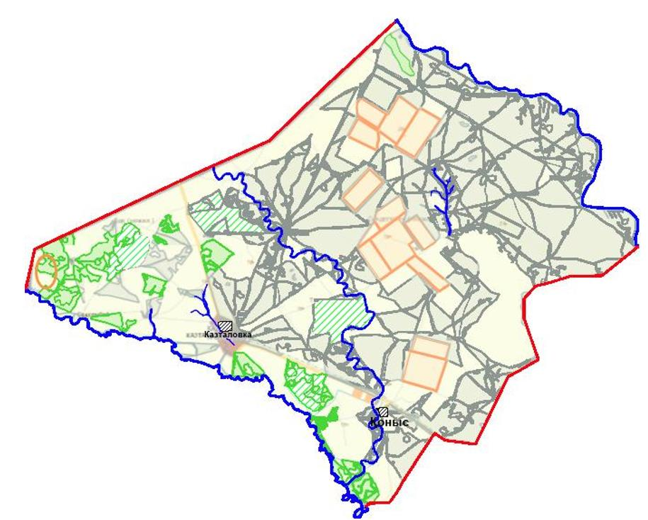

Казталов ауданы бойынша 2021-2022
жылдарға арналған жайылымдарды
басқару және оларды пайдалану
жөніндегі Жоспарға 68-қосымша
Аудандық маңызы бар қала, кент, ауыл, ауылдық округ маңында орналасқан
жайылымдармен қамтамасыз етілмеген жеке және (немесе) заңды тұлғалардың ауыл
шаруашылығы жануарларының мал басын шалғайдағы жайылымдарға орналастыру
схемасы
Жалпақтал ауылдық округі

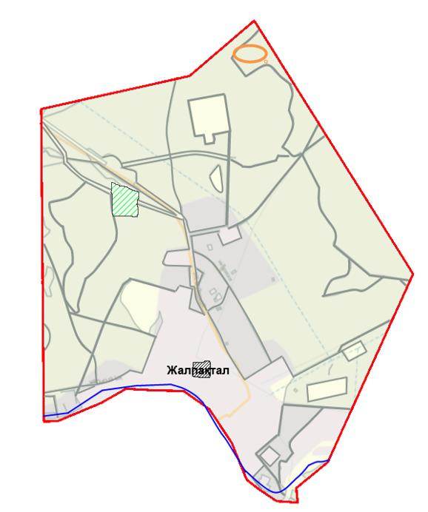

Казталов ауданы бойынша 2021-2022
жылдарға арналған жайылымдарды
басқару және оларды пайдалану
жөніндегі Жоспарға 69-қосымша
Аудандық маңызы бар қала, кент, ауыл, ауылдық округ маңында орналасқан
жайылымдармен қамтамасыз етілмеген жеке және (немесе) заңды тұлғалардың ауыл
шаруашылығы жануарларының мал басын шалғайдағы жайылымдарға орналастыру
схемасы
Жаңажол ауылдық округі

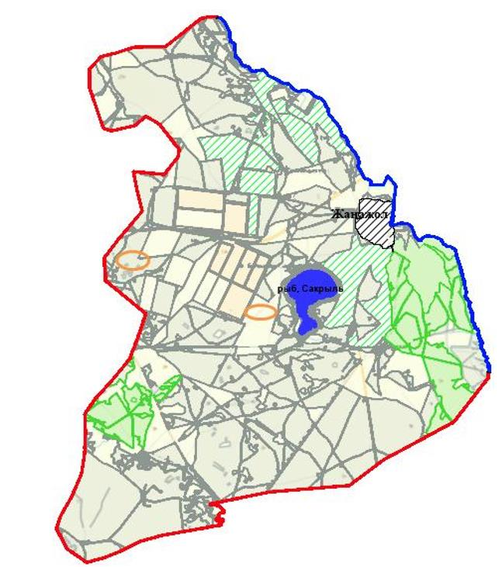

Казталов ауданы бойынша 2021-2022
жылдарға арналған жайылымдарды
басқару және оларды пайдалану
жөніндегі Жоспарға 70-қосымша
Аудандық маңызы бар қала, кент, ауыл, ауылдық округ маңында орналасқан
жайылымдармен қамтамасыз етілмеген жеке және (немесе) заңды тұлғалардың ауыл
шаруашылығы жануарларының мал басын шалғайдағы жайылымдарға орналастыру
схемасы
Ақпәтер ауылдық округі

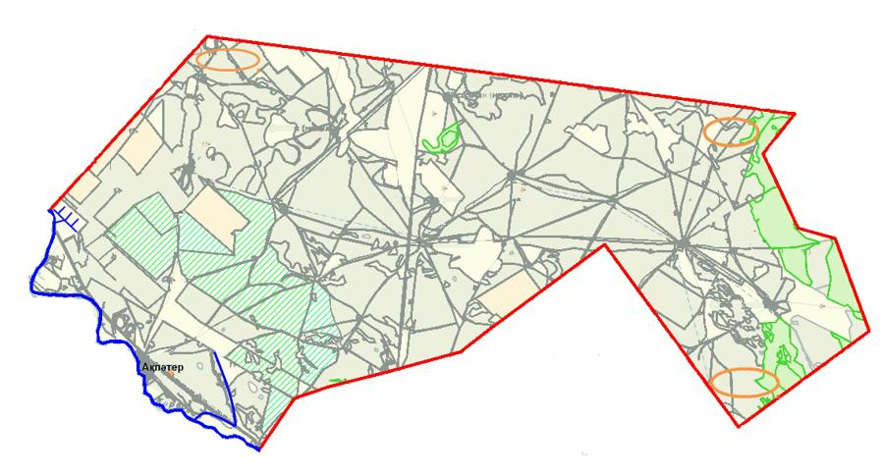

Казталов ауданы бойынша 2021-2022
жылдарға арналған жайылымдарды
басқару және оларды пайдалану
жөніндегі Жоспарға 71-қосымша
Аудандық маңызы бар қала, кент, ауыл, ауылдық округ маңында орналасқан
жайылымдармен қамтамасыз етілмеген жеке және (немесе) заңды тұлғалардың ауыл
шаруашылығы жануарларының мал басын шалғайдағы жайылымдарға орналастыру
схемасы
Бірік ауылдық округі

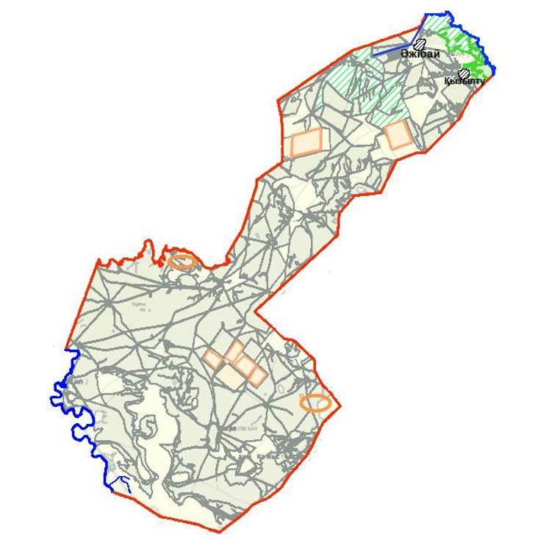

Казталов ауданы бойынша 2021-2022
жылдарға арналған жайылымдарды
басқару және оларды пайдалану
жөніндегі Жоспарға 72-қосымша
Аудандық маңызы бар қала, кент, ауыл, ауылдық округ маңында орналасқан
жайылымдармен қамтамасыз етілмеген жеке және (немесе) заңды тұлғалардың ауыл
шаруашылығы жануарларының мал басын шалғайдағы жайылымдарға орналастыру
схемасы
Болашақ ауылдық округі

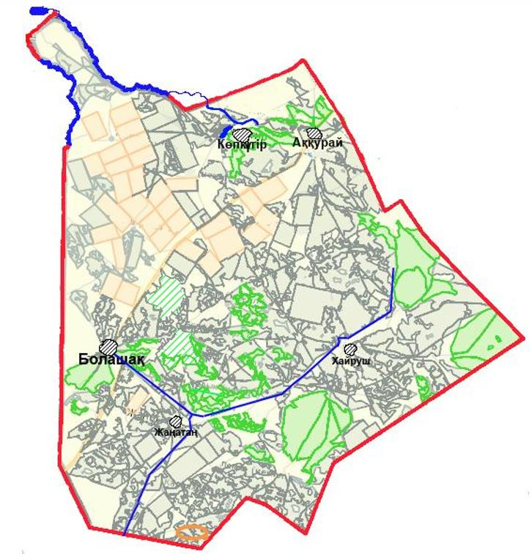

Казталов ауданы бойынша 2021-2022
жылдарға арналған жайылымдарды
басқару және оларды пайдалану
жөніндегі Жоспарға 73-қосымша
Аудандық маңызы бар қала, кент, ауыл, ауылдық округ маңында орналасқан
жайылымдармен қамтамасыз етілмеген жеке және (немесе) заңды тұлғалардың ауыл
шаруашылығы жануарларының мал басын шалғайдағы жайылымдарға орналастыру
схемасы
Бостандық ауылдық округі

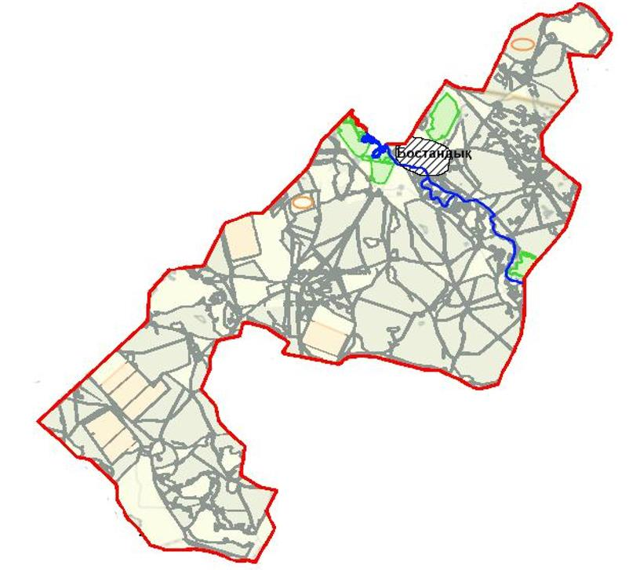

Казталов ауданы бойынша 2021-2022
жылдарға арналған жайылымдарды
басқару және оларды пайдалану
жөніндегі Жоспарға 74-қосымша
Аудандық маңызы бар қала, кент, ауыл, ауылдық округ маңында орналасқан
жайылымдармен қамтамасыз етілмеген жеке және (немесе) заңды тұлғалардың ауыл
шаруашылығы жануарларының мал басын шалғайдағы жайылымдарға орналастыру
схемасы
Көктерек ауылдық округі

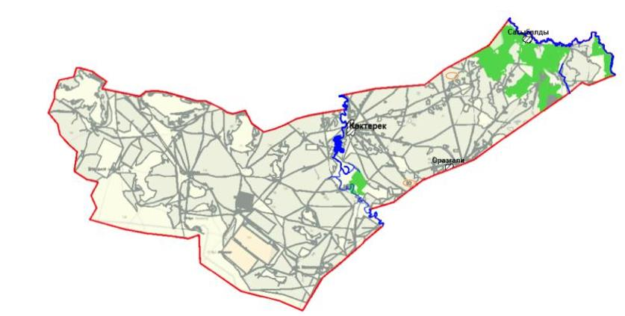

Казталов ауданы бойынша 2021-2022
жылдарға арналған жайылымдарды
басқару және оларды пайдалану
жөніндегі Жоспарға 75-қосымша
Аудандық маңызы бар қала, кент, ауыл, ауылдық округ маңында орналасқан
жайылымдармен қамтамасыз етілмеген жеке және (немесе) заңды тұлғалардың ауыл
шаруашылығы жануарларының мал басын шалғайдағы жайылымдарға орналастыру
схемасы
Қайыңды ауылдық округі

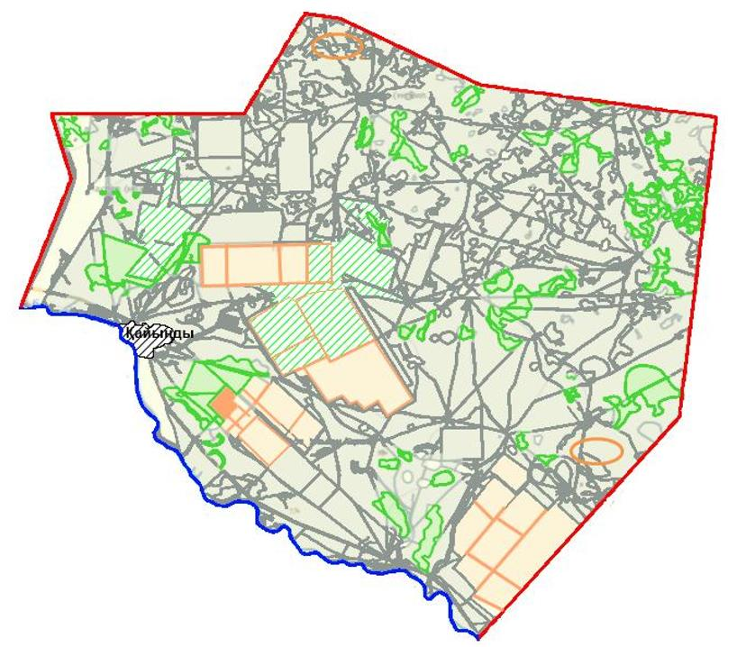

Казталов ауданы бойынша 2021-2022
жылдарға арналған жайылымдарды
басқару және оларды пайдалану
жөніндегі Жоспарға 76-қосымша
Аудандық маңызы бар қала, кент, ауыл, ауылдық округ маңында орналасқан
жайылымдармен қамтамасыз етілмеген жеке және (немесе) заңды тұлғалардың ауыл
шаруашылығы жануарларының мал басын шалғайдағы жайылымдарға орналастыру
схемасы
Қараоба ауылдық округі

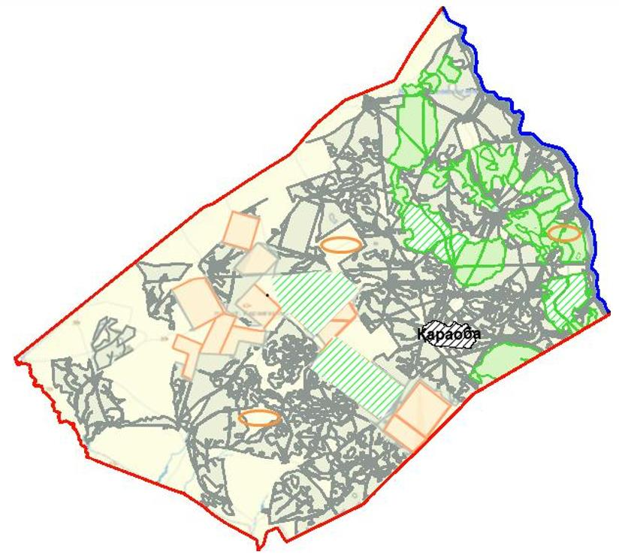
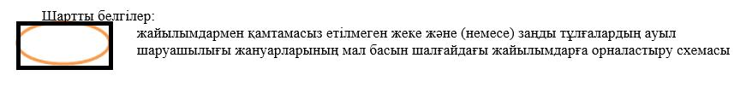

Казталов ауданы бойынша 2021-2022
жылдарға арналған жайылымдарды
басқару және оларды пайдалану
жөніндегі Жоспарға 77-қосымша
Аудандық маңызы бар қала, кент, ауыл, ауылдық округ маңында орналасқан
жайылымдармен қамтамасыз етілмеген жеке және (немесе) заңды тұлғалардың ауыл
шаруашылығы жануарларының мал басын шалғайдағы жайылымдарға орналастыру
схемасы
Қараөзен ауылдық округі

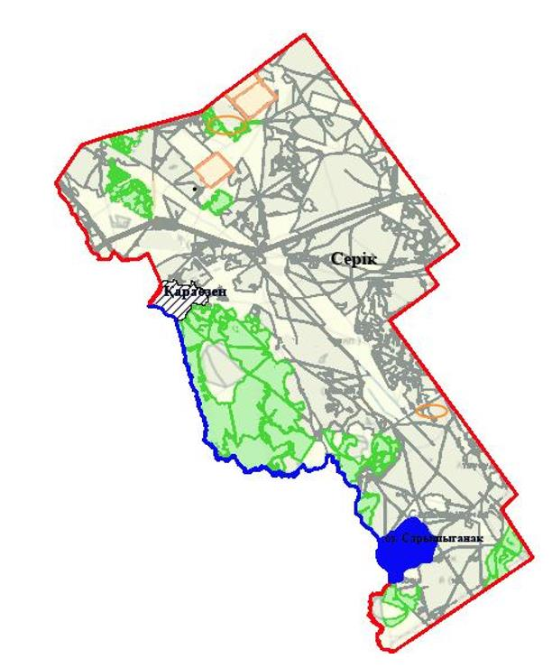

Казталов ауданы бойынша 2021-2022
жылдарға арналған жайылымдарды
басқару және оларды пайдалану
жөніндегі Жоспарға 78-қосымша
Аудандық маңызы бар қала, кент, ауыл, ауылдық округ маңында орналасқан
жайылымдармен қамтамасыз етілмеген жеке және (немесе) заңды тұлғалардың ауыл
шаруашылығы жануарларының мал басын шалғайдағы жайылымдарға орналастыру
схемасы
Қарасу ауылдық округі

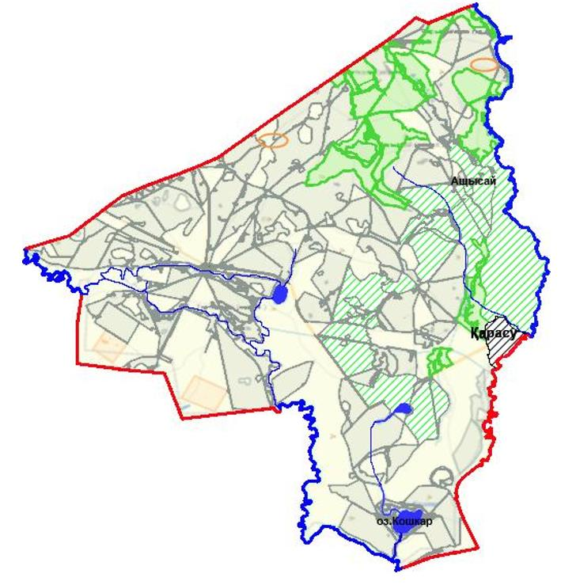

Казталов ауданы бойынша 2021-2022
жылдарға арналған жайылымдарды
басқару және оларды пайдалану
жөніндегі Жоспарға 79-қосымша
Аудандық маңызы бар қала, кент, ауыл, ауылдық округ маңында орналасқан
жайылымдармен қамтамасыз етілмеген жеке және (немесе) заңды тұлғалардың ауыл
шаруашылығы жануарларының мал басын шалғайдағы жайылымдарға орналастыру
схемасы
Қошанкөл ауылдық округі

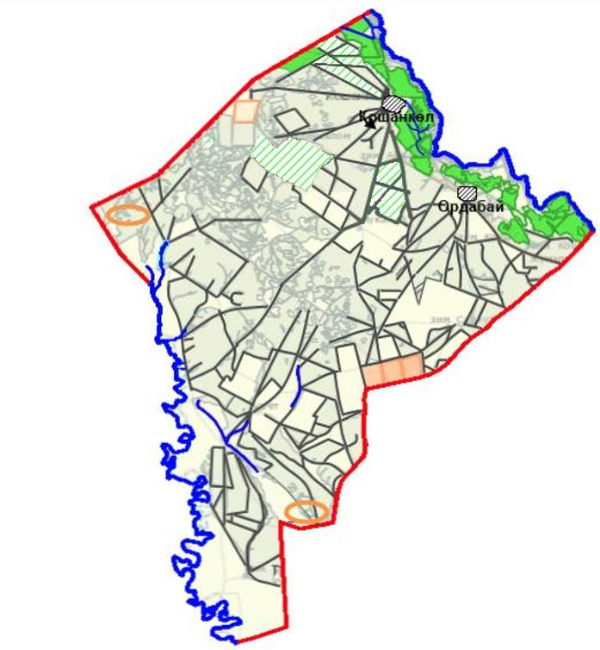

Казталов ауданы бойынша 2021-2022
жылдарға арналған жайылымдарды
басқару және оларды пайдалану
жөніндегі Жоспарға 80-қосымша
Аудандық маңызы бар қала, кент, ауыл, ауылдық округ маңында орналасқан
жайылымдармен қамтамасыз етілмеген жеке және (немесе) заңды тұлғалардың ауыл
шаруашылығы жануарларының мал басын шалғайдағы жайылымдарға орналастыру
схемасы
Талдыапан ауылдық округі

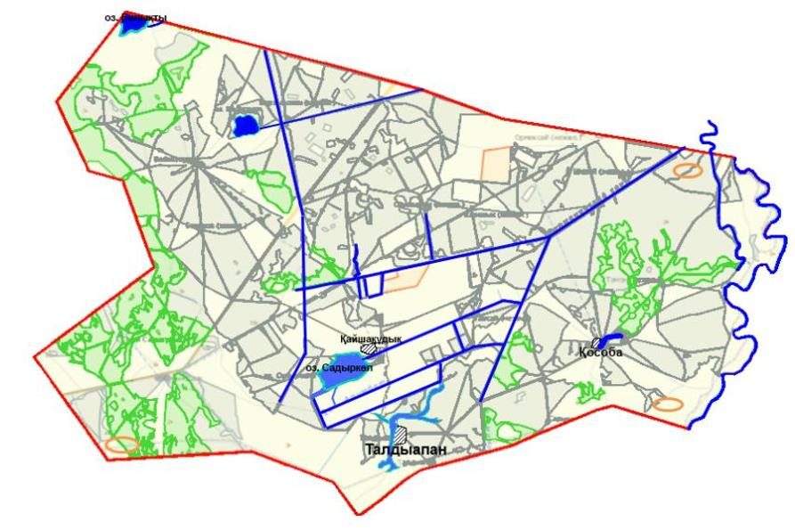

Казталов ауданы бойынша 2021-2022
жылдарға арналған жайылымдарды
басқару және оларды пайдалану
жөніндегі Жоспарға 81-қосымша
Аудандық маңызы бар қала, кент, ауыл, ауылдық округ маңында орналасқан
жайылымдармен қамтамасыз етілмеген жеке және (немесе) заңды тұлғалардың ауыл
шаруашылығы жануарларының мал басын шалғайдағы жайылымдарға орналастыру
схемасы
Талдықұдық ауылдық округі

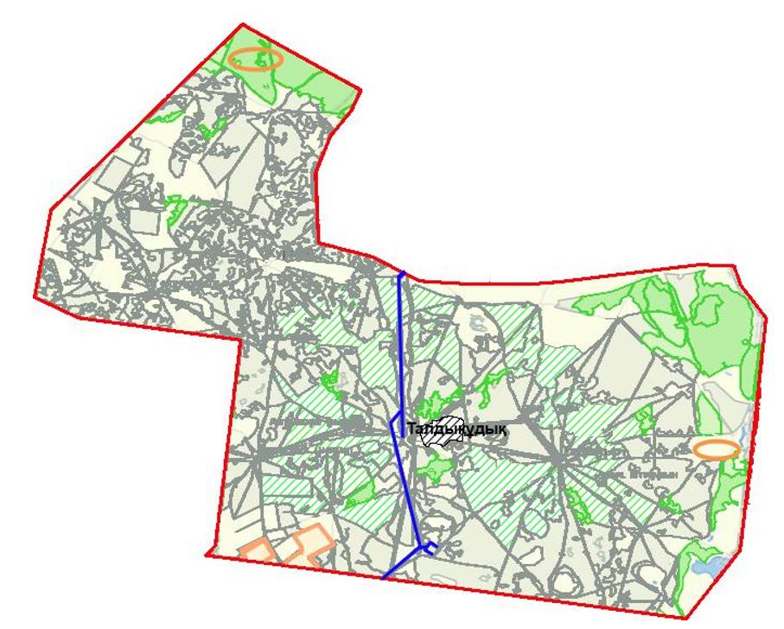

Казталов ауданы бойынша 2021-2022
жылдарға арналған жайылымдарды
басқару және оларды пайдалану
жөніндегі Жоспарға 82-қосымша
Аудандық маңызы бар қала, кент, ауыл, ауылдық округ маңында орналасқан
жайылымдармен қамтамасыз етілмеген жеке және (немесе) заңды тұлғалардың ауыл
шаруашылығы жануарларының мал басын шалғайдағы жайылымдарға орналастыру
схемасы
Тереңкөл ауылдық округі

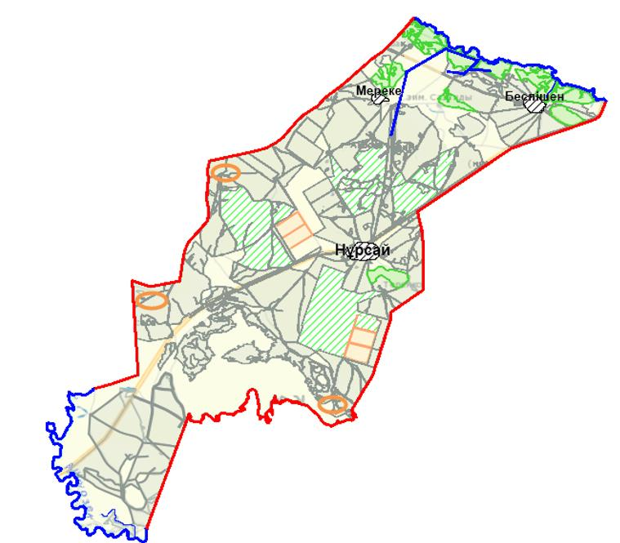

Ескерту: аббревиатуралардың шешуі:
С – Цельсия көрсеткіші;
га – гектар;
мм – миллиметр;
см – сантиметр;
РФ – Ресей Федерациясы;
км – километр.
Казталов ауданы бойынша
2021-2022 жылдарға арналған
жайылымдарды басқару және
оларды пайдалану жөніндегі
Жоспарға 83-қосымша
Жергілікті жағдайлар мен ерекшеліктерге қарай жеке ауладағы ауыл шаруашылығы жануарларын жаюға халық мұқтажын қанағаттандыру үшін қажетті жайылымдардың сыртқы мен ішкі шекаралары және алаңдары белгіленген карта Казталов ауылдық округі

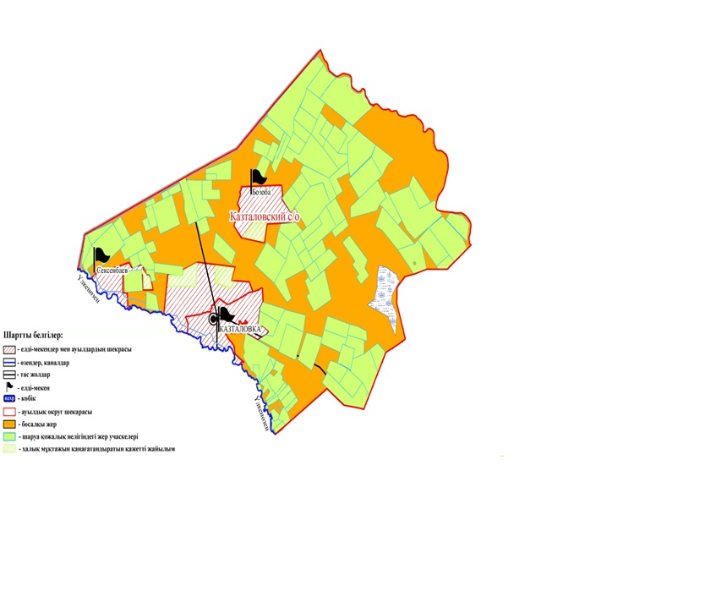

Казталов ауданы бойынша
2021-2022 жылдарға арналған
жайылымдарды басқару және
оларды пайдалану жөніндегі
Жоспарға 84-қосымша
Жергілікті жағдайлар мен ерекшеліктерге қарай жеке ауладағы ауыл шаруашылығы жануарларын жаюға халық мұқтажын қанағаттандыру үшін қажетті жайылымдардың сыртқы мен ішкі шекаралары және алаңдары белгіленген карта Жалпақтал ауылдық округі

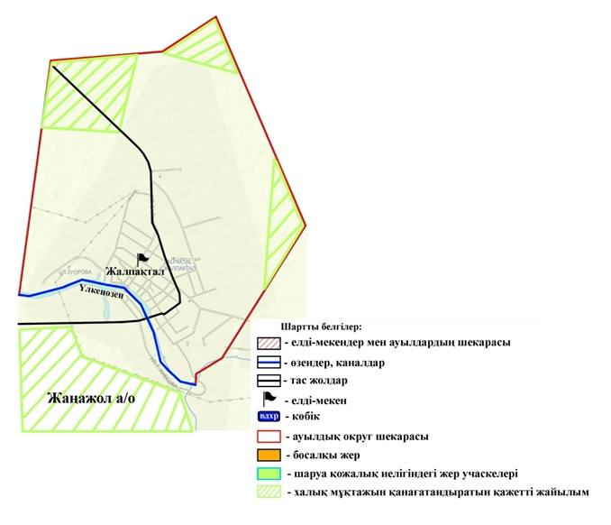

Казталов ауданы бойынша
2021-2022 жылдарға арналған
жайылымдарды басқару және
оларды пайдалану жөніндегі
Жоспарға 85-қосымша
Жергілікті жағдайлар мен ерекшеліктерге қарай жеке ауладағы ауыл шаруашылығы жануарларын жаюға халық мұқтажын қанағаттандыру үшін қажетті жайылымдардың сыртқы мен ішкі шекаралары және алаңдары белгіленген карта Жаңажол ауылдық округі

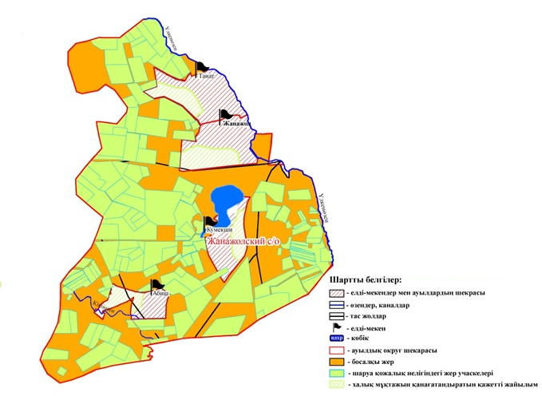

Казталов ауданы бойынша
2021-2022 жылдарға арналған
жайылымдарды басқару және
оларды пайдалану жөніндегі
Жоспарға 86-қосымша
Жергілікті жағдайлар мен ерекшеліктерге қарай жеке ауладағы ауыл шаруашылығы жануарларын жаюға халық мұқтажын қанағаттандыру үшін қажетті жайылымдардың сыртқы мен ішкі шекаралары және алаңдары белгіленген карта Ақпәтер ауылдық округі

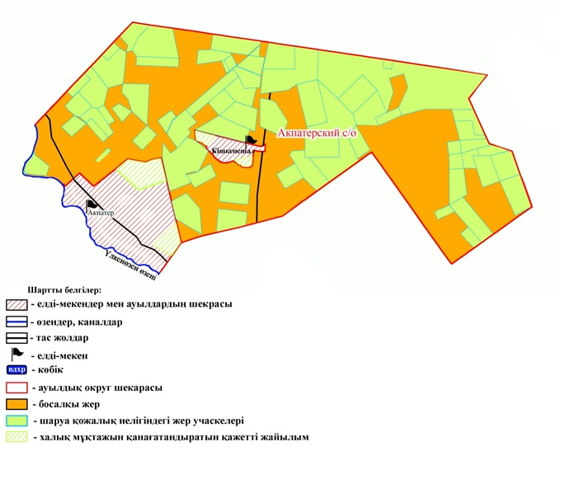

Казталов ауданы бойынша
2021-2022 жылдарға арналған
жайылымдарды басқару және
оларды пайдалану жөніндегі
Жоспарға 87-қосымша
Жергілікті жағдайлар мен ерекшеліктерге қарай жеке ауладағы ауыл шаруашылығы жануарларын жаюға халық мұқтажын қанағаттандыру үшін қажетті жайылымдардың сыртқы мен ішкі шекаралары және алаңдары белгіленген карта Бірік ауылдық округі

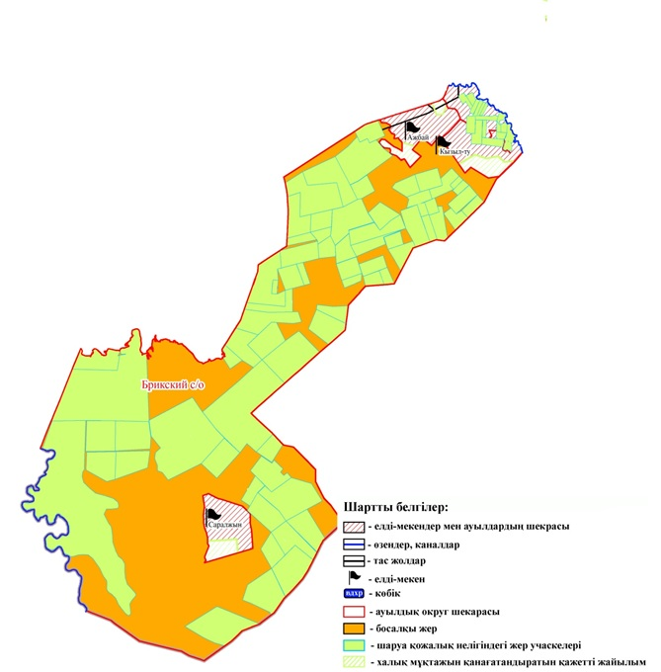

Казталов ауданы бойынша
2021-2022 жылдарға арналған
жайылымдарды басқару және
оларды пайдалану жөніндегі
Жоспарға 88-қосымша
Жергілікті жағдайлар мен ерекшеліктерге қарай жеке ауладағы ауыл шаруашылығы жануарларын жаюға халық мұқтажын қанағаттандыру үшін қажетті жайылымдардың сыртқы мен ішкі шекаралары және алаңдары белгіленген карта Болашақ ауылдық округі

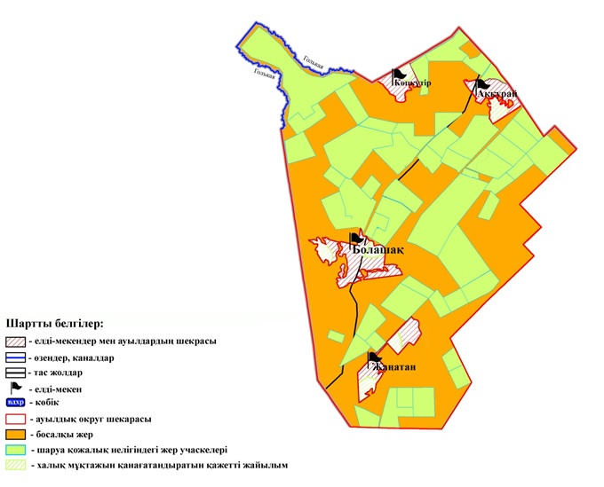

Казталов ауданы бойынша
2021-2022 жылдарға арналған
жайылымдарды басқару және
оларды пайдалану жөніндегі
Жоспарға 89-қосымша
Жергілікті жағдайлар мен ерекшеліктерге қарай жеке ауладағы ауыл шаруашылығы жануарларын жаюға халық мұқтажын қанағаттандыру үшін қажетті жайылымдардың сыртқы мен ішкі шекаралары және алаңдары белгіленген карта Бостандық ауылдық округі

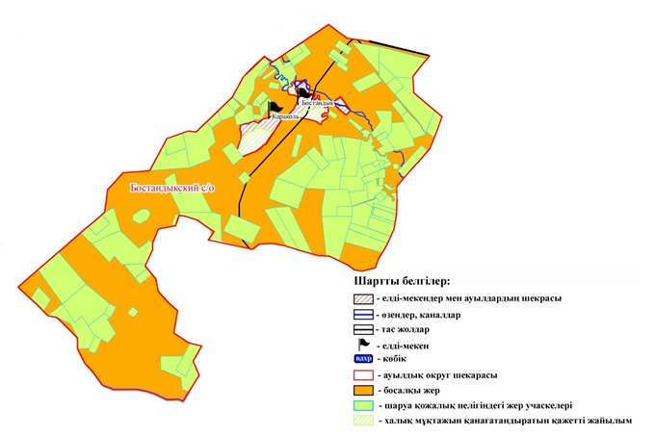

Казталов ауданы бойынша
2021-2022 жылдарға арналған
жайылымдарды басқару және
оларды пайдалану жөніндегі
Жоспарға 90-қосымша
Жергілікті жағдайлар мен ерекшеліктерге қарай жеке ауладағы ауыл шаруашылығы жануарларын жаюға халық мұқтажын қанағаттандыру үшін қажетті жайылымдардың сыртқы мен ішкі шекаралары және алаңдары белгіленген карта Көктерек ауылдық округі

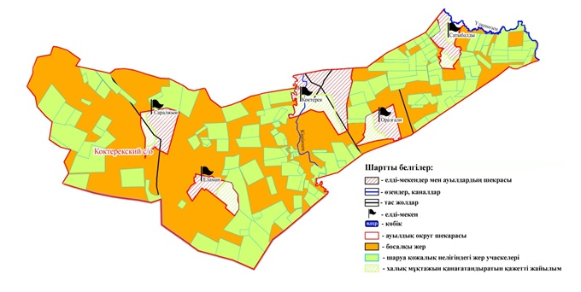

Казталов ауданы бойынша
2021-2022 жылдарға арналған
жайылымдарды басқару және
оларды пайдалану жөніндегі
Жоспарға 91-қосымша
Жергілікті жағдайлар мен ерекшеліктерге қарай жеке ауладағы ауыл шаруашылығы жануарларын жаюға халық мұқтажын қанағаттандыру үшін қажетті жайылымдардың сыртқы мен ішкі шекаралары және алаңдары белгіленген карта Қайыңды ауылдық округі

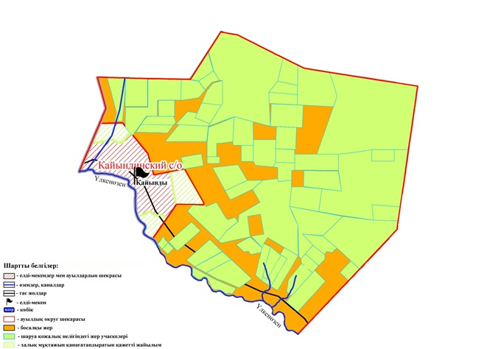

Казталов ауданы бойынша
2021-2022 жылдарға арналған
жайылымдарды басқару және
оларды пайдалану жөніндегі
Жоспарға 92-қосымша
Жергілікті жағдайлар мен ерекшеліктерге қарай жеке ауладағы ауыл шаруашылығы жануарларын жаюға халық мұқтажын қанағаттандыру үшін қажетті жайылымдардың сыртқы мен ішкі шекаралары және алаңдары белгіленген карта Қараоба ауылдық округі

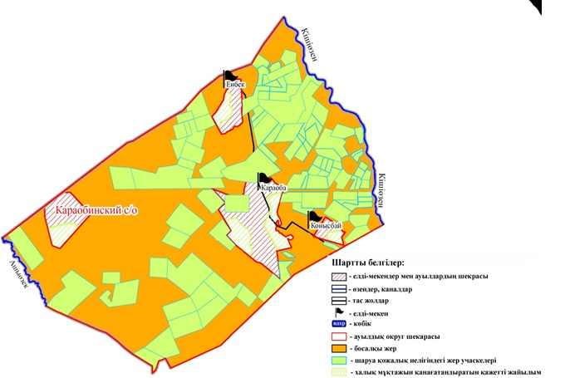

Казталов ауданы бойынша
2021-2022 жылдарға арналған
жайылымдарды басқару және
оларды пайдалану жөніндегі
Жоспарға 93-қосымша
Жергілікті жағдайлар мен ерекшеліктерге қарай жеке ауладағы ауыл шаруашылығы жануарларын жаюға халық мұқтажын қанағаттандыру үшін қажетті жайылымдардың сыртқы мен ішкі шекаралары және алаңдары белгіленген карта Қараөзен ауылдық округі

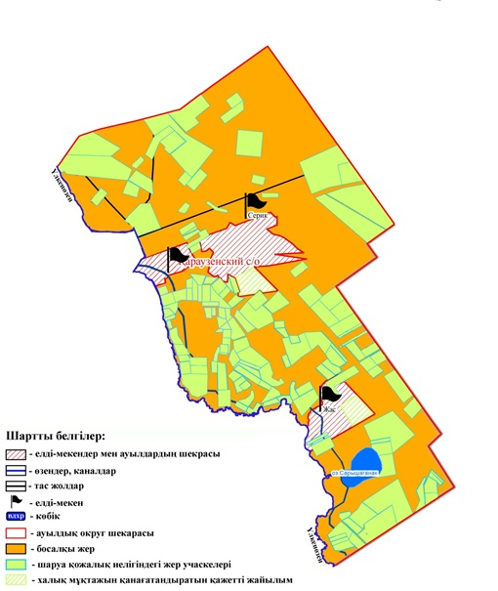

Казталов ауданы бойынша
2021-2022 жылдарға арналған
жайылымдарды басқару және
оларды пайдалану жөніндегі
Жоспарға 94-қосымша
Жергілікті жағдайлар мен ерекшеліктерге қарай жеке ауладағы ауыл шаруашылығы жануарларын жаюға халық мұқтажын қанағаттандыру үшін қажетті жайылымдардың сыртқы мен ішкі шекаралары және алаңдары белгіленген карта Қарасу ауылдық округі

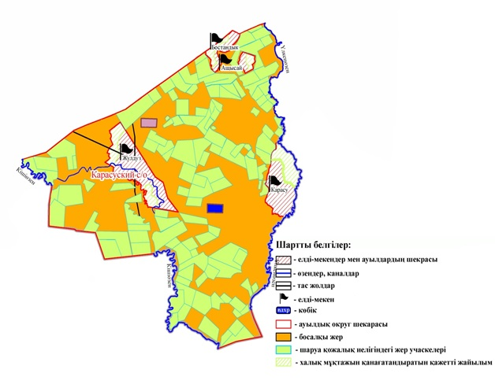

Казталов ауданы бойынша
2021-2022 жылдарға арналған
жайылымдарды басқару және
оларды пайдалану жөніндегі
Жоспарға 95-қосымша
Жергілікті жағдайлар мен ерекшеліктерге қарай жеке ауладағы ауыл шаруашылығы жануарларын жаюға халық мұқтажын қанағаттандыру үшін қажетті жайылымдардың сыртқы мен ішкі шекаралары және алаңдары белгіленген карта Қошанкөл ауылдық округі

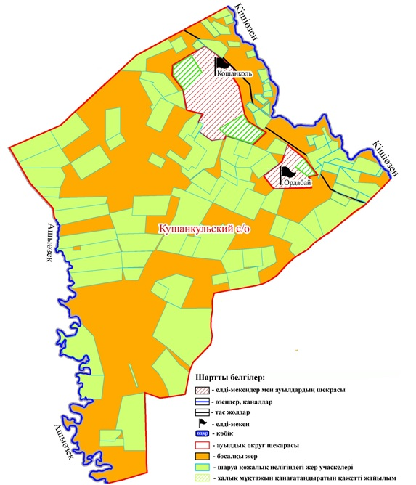

Казталов ауданы бойынша
2021-2022 жылдарға арналған
жайылымдарды басқару және
оларды пайдалану жөніндегі
Жоспарға 96-қосымша
Жергілікті жағдайлар мен ерекшеліктерге қарай жеке ауладағы ауыл шаруашылығы жануарларын жаюға халық мұқтажын қанағаттандыру үшін қажетті жайылымдардың сыртқы мен ішкі шекаралары және алаңдары белгіленген карта Талдыапан ауылдық округі

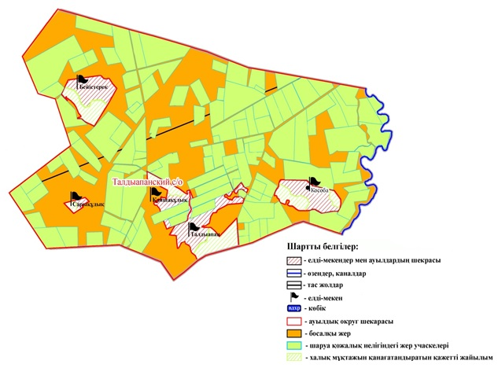

Казталов ауданы бойынша
2021-2022 жылдарға арналған
жайылымдарды басқару және оларды пайдалану жөніндегі Жоспарға 97-қосымша
Жергілікті жағдайлар мен ерекшеліктерге қарай жеке ауладағы ауыл шаруашылығы жануарларын жаюға халық мұқтажын қанағаттандыру үшін қажетті жайылымдардың сыртқы мен ішкі шекаралары және алаңдары белгіленген карта Талдықұдық ауылдық округі

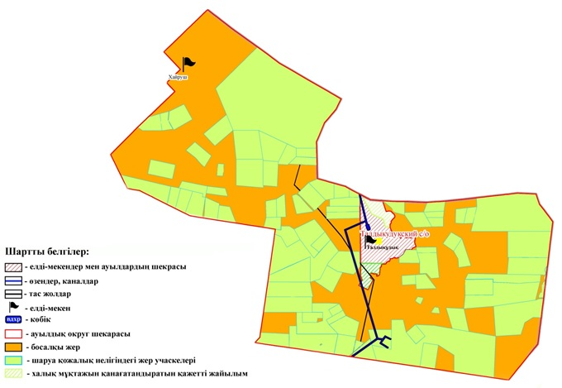

Казталов ауданы бойынша
2021-2022 жылдарға арналған
жайылымдарды басқару және
оларды пайдалану жөніндегі
Жоспарға 98-қосымша
Жергілікті жағдайлар мен ерекшеліктерге қарай жеке ауладағы ауыл шаруашылығы жануарларын жаюға халық мұқтажын қанағаттандыру үшін қажетті жайылымдардың сыртқы мен ішкі шекаралары және алаңдары белгіленген карта Тереңкөл ауылдық округі

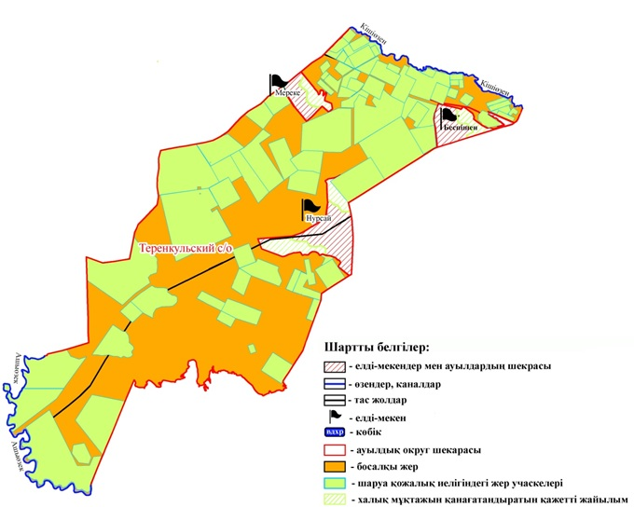

© 2012. Қазақстан Республикасы Әділет министрлігінің «Қазақстан Республикасының Заңнама және құқықтық ақпарат институты» ШЖҚ РМК

